ANÁLISE DO COMPORTAMENTO DO FOGO NA MATA NACIONAL DE LEIRIA

Antonio Carlos Calvo Mérida

Dissertação do curso em
Engenharia Florestal e dos Recursos Naturais

Orientador: Jordi Garcia-Gonzalo.
Co-orientador: Brigite Roxo Botequim.

Júri:
Presidente: Doutor José Miguel Oliveira Cardoso Pereira, Professor Catedrático do Instituto Superior de Agronomia da Universidade Técnica de Lisboa.
Vogais: Doutor joão Miguel Pires Ventura, Professor Auxiliar do Instituto Superior Técnico da Universidade Técnica de Lisboa;
Doutor Jordi Garcia-Gonzalo, Investigador Auxiliar do Instituto Superior de Agronomia da Universidade Técnica de Lisboa.

Lisboa, 2010

Agradecimentos
A elaboração desta Dissertação é o resultado da colaboração de muitas pessoas, é por isto que quero agradecer a todas elas.

Em primeiro lugar quero agradecer as minhas companheiras de gabinete: Andreia Silva, Brigite Botequim e Susete Marques, pela ajuda, apoio, paciência e companheirismo dados durante a realização da tese.

Ao meu orientador, Jordi Garcia-Gonzalo, pela ajuda e o interesse prestado em todo momento aos problemas que foram acontecendo durante o desenvolvimento do trabalho.

Mais uma vez à minha co-orientadora e companheira de gabinete, Brigite Botequim, pela sua orientação.

Ao professor José Miguel Cardoso Pereira por sugerir-me a realização da tese, pelos conhecimentos transmitidos e pelos esclarecimentos prestados.

Ao Paulo Fernandes da UTAD pela ajuda prestada em todo momento. Ao professor Pedro da Câmara da FCUL, pela sua colaboração à hora de seleccionar os cenários meteorológicos.

À Luis Simões, o meu irmão português, pelo apoio incondicional e companheirismo fornecidos em todo momento.

As minhas colegas, Alicia, Carolina e Micaela, que me acompanharam ao longo do todo o ano, pela sua amizade.

A todos os que contribuíram directa ou indirectamente e que aqui não são citados.

Este trabalho está inserido no projecto:

PTDC/AGR-CFL/64146/2006 “Decision support tools for integrating fire and forest management planning” financiado pela Fundação para a Ciência e Tecnologia

Resumo
Actualmente, os incêndios florestais são considerados um dos factores com maior peso na degradação da qualidade do meio ambiente dos nossos ecossistemas. Portugal é um dos países que apresenta maiores problemas em relação aos incêndios florestais na Europa. Este trabalho pretende ser um recurso válido na investigação do desenvolvimento de novos métodos na prevenção dos incêndios florestais.

O Pinheiro bravo (Pinus pinaster) ocupa uma extensa área no país. Com propósito de estudar, analisar e compreender a dinâmica dos fogos florestais nos povoamentos desta espécie, foi necessário seleccionar uma área representativa, a “Mata Nacional de Leiria”.

O trabalho divide-se em várias partes: pesquisa de programas informáticos capazes de simular e caracterizar o comportamento do fogo, selecção do programa FlamMap para realizar as simulações, obtenção dos parâmetros de entrada no mesmo (INPUTS), execução das simulações e cálculo dos mapas do comportamento do fogo (OUTPUTS) com base em quatro cenários de distribuição das classes de idade a nível de povoamento, selecção do cenário mais adequado e finalmente elaboração de duas tabelas de dados que incluem toda a informação relativa as simulações realizadas.

Palavras-chave: incêndios florestais, prevenção de incêndios, pinheiro bravo, comportamento do fogo, FlamMap.

.

Abstract
Currently, forest fires are considered one of the most important factors in the degradation of environmental quality of our ecosystems. Portugal is a country that presents the greatest problems in relation to forest fires in Europe. This study is a valuable resource in research to develop new methods in forest fire prevention.
The maritime pine (Pinus pinaster) occupies a large area of the country. In order to study, analyze and understand the dynamics of forest fires in stands of this species, it was necessary to select a representative area, the "Leiria National Forest."
The work is divided into several parts: research on computer programs capable of simulating and characterizing the fire behavior, program selection FlamMap to perform simulations, obtaining the same input parameters (inputs), execution of simulations and calculation of the maps of the fire behavior (outputs) based on four scenarios of the distribution of age classes in terms of population, selection of the most appropriate scenario and finally preparation of two tables of data that include all the information regarding the simulations.
Keywords: forest fires, fire prevention, Maritime pine, fire behavior, FlamMap.

Extended abstract
From the idea that fighting forest fires is more difficult, inefficient and expensive than forest fire prevention and that the planning processes of fire management and forest management are developed largely independently, work intends to be a valid feature in investigating the development of new methods for forest fire prevention.
At present forest fires can be considered as one the most important factor in the degradation of environmental quality of our ecosystems. In this sense, during the recent years in many parts of the world, many important economic and human endeavors, and research were conducted with the purpose of achieving results to diminish the widespread occurrence of forest fires and their effects.
Portugal is considered one of the countries with major problems of forest fires in Europe. Statistics show that the burned area and the number of ignitions in the country have increased during the last decade. A high biomass productivity due to a high ambient humidity and a mild temperature regime, is responsible for large loads of fuel in combination with the new methods of land management, the adverse weather characteristics in the summer and the socio-economic framework that provides the abandonment of land or its conversion to more cost-efficient uses make it very difficult to characterize and solve problems related to the forest fire.
In Portugal there are areas with a predominance of monocultures of pine and eucalyptus, and others with high biodiversity formed primarily of leafy indigenous, all this within a highly fragmented property. The great economic interest of maritime pine (Pinus pinaster) and the extensive area occupied by this species in the country are key factors in the study of these forests. The present work aims to characterize the possible fires in stands of this species in the country. The Leiria National Forest was chosen for this purpose, a forest of maritime pine in the public domain situated in Central Coast center of the country. This forest is ideal for studying, analyzing and understanding the behavior and dynamics of forest fires in those areas.
The work is divided into several parts, according to the various tasks undertaken in the development of the study: first, computer programs capable of simulating and characterizing the behavior of fire were study. It was necessary to study the available literature to select the most appropriate program. Once characterized and evaluated the various possibilities the program FlamMap 3.0.0. was selected. This program requires very organized and detailed information (much of the information is entered in the form of maps), therefore it was necessary to obtain and adapt this for their input into the simulator. In the search process it was necessary to calculate some input variables, using equations adjusted for the pine, as these were not available in the National Forest Inventory (AFN, 2007) which was the source of the total information required for simulation. After obtaining the values of the variables needed for the program to simulate the second step was the calculation of fire behavior and their classification based on four scenarios for the age class distribution in terms of population, first the scenario control (real), the other regular, young and mature, while maintaining the topographical conditions (exposure, slope, altitude) and climatic conditions inherent in the site. Then maps were prepared to correspond the potential behavior of fire in each age class distribution based on the parameters of line intensity of the flame obtained with the program FlamMap. Finally, two tables of data were created, in which is included all information pertaining to the simulations performed in the area, the input data in the simulator, INPUTS and parameters obtained from simulations, OUTPUTS.

ÍNDICE GERAL

Lista de Figuras
Lista de Tabelas
Lista de Anexos

Capitulo 1. Introdução 13
  - Enquadramento 13
  - Simuladores de fogo na gestão florestal 17
  - Objectivos 19

Capitulo 2. Descrição do comportamento do fogo 21
2.1. Condições do meio ambientais e fogos 21
    - Topografia 21
2.1.1.1 Altitude 22
2.1.1.2 Exposição 22
2.1.1.3. Declive 22
    - Vegetação (Combustível) 23
2.1.2.1 Caracterização do fogo de superfície 23
2.1.2.1.1. Modelos de combustível (Fuel Model) 23
2.1.2.1.2. Percentagem de coberto arbóreo (Canopy Cover) 24
2.1.2.2. Caracterização do fogo de copas 24
2.1.2.2.1. Altura dominante do povoamento (Stand Height) 25
2.1.2.2.2. Altura da base da copa (Canopy Base Height) 25
2.1.2.2.3. Densidade aparente da copa (Crown Bulk Density) 26
    - Meteorologia 26
2.1.3.1 Condições climatológicas 26
2.1.3.2 Teor de humidade dos combustíveis 27
2.1.3.2.1. Teor de humidade dos combustíveis mortos 27
2.1.3.2.2. Teor de humidade dos combustíveis vivos 28
2.1.3.3. O vento 30

Capitulo 3. Material e Métodos 32
  - Caracterização da área de estudo 32
  - Simuladores do comportamento do fogo 36
    - Selecção de software 36
    - Programa Flammap 40
3.2.2.1. Determinação do mínimo tempo da viagem (MTT) 43
3.2.2.2. Modelo de optimização dos tratamentos (TOM) 43
  - Recolha e tratamento dos dados-INPUTS 45
    - Topografia 46
3.3.1.1. Altitude 50
3.3.1.2. Exposição 51
3.3.1.3. Declive 52
    - Vegetação 53
3.3.2.1. Modelos de combustível (Fuel Model) 53
3.3.2.2. Percentagem de coberto arbóreo (Canopy Cover) 54
3.3.2.3. Caracterização do fogo de copas 55
3.3.2.3.1. Altura dominante do povoamento (Stand Height) 56
3.3.2.3.2. Altura da base da copa (Canopy Base Height) 56
3.3.2.3.3. Densidade aparente da copa (Crown Bulk Density) 57
3.3.2.4. Criação de cenários de distribuição de classes de idade 58
    - Meteorologia 59
3.3.3.1. Criação de cenários meteorológicos 59
3.3.3.1.1. Teor de humidade dos combustíveis 60
3.3.3.1.2. Análise da velocidade e direcção do vento dominante 62
  - Cenários meteorológicos para a análise do comportamento
do fogo nos cenários de distribuição da classe de idade 65
  - Variáveis caracterizadoras do comportamento do fogo 65
  - Comportamento potencial do fogo em termos de pixéis, possíveis aplicações 68

Capitulo 4. Resultados 69
4.1. Análise do comportamento potencial do fogo para selecção
do cenário de distribuição das classes de idade 74
4.1.1. Selecção do cenário baseado na área ocupada por cada classe de ILC 74
4.1.2. Selecção do cenário baseado no no modelo de optimização dos
tratamentos (TOM) 77
4.2. Análise do comportamento potencial do fogo em termos
de pixéis - possíveis aplicações 80

Capitulo 5. Considerações finais 83

Referências Bibliográficas 85

ANEXOS

Lista de figuras

Figura 1. Área queimada nos países do sul de Europa (1980-2005). 13
Figura 2. Área Florestal em Portugal por espécie dominante. 15
Figura 3. O triângulo do comportamento do fogo. 21
Figura 4. Os três tipos de fogos de copas. 25
Figura 5. Localização, ortofotografia e fotografia na Mata Nacional de Leiria. 32
Figura 6. Distribuição espacial das classes no ano 2000. 34
Figura 7. Janela que mostra os parâmetros do comportamento do fogo. 42
Figura 8. Janela de propagação do fogo no menor tempo. 43

Figura 9. Layers necessárias para produzir a pasta paisagem. 45
Figura 10. Abertura do gerador de arquivos Landscape em FlamMap. 47
Figura 11. Selecção da ferramenta “Spatial Analyst”. 48

Figura 12. Selecção das opções do tamanho das células. 48
Figura 13. Delimitação da altitude na área de estudo usando o ArcMap. 49
Figura 14. Selecção da ferramenta para converter a capa RASTER. 49
Figura 15. Conversão do formato “raster” ao formato ASCII. 50
Figura 16. Uso da ferramenta de ArcMap para obter o mapa referente à exposição. 51
Figura 17. Uso da ferramenta de ArcMap para obter o mapa referente à exposição. 52
Figura 18. Os principais parâmetros que influenciam no fogo de copas. 56
Figura 19. Rosa-dos-ventos na estação da base aérea de Monte Real. 63
Figura 20. Relação entre a taxa de propagação (TP), calor libertado por unidade de área (CL) e intensidade da linha de chama (ILC). 66
Figura 21. Variação dos valores máximos de calor libertado (CL) em função do Cenário meteorológico e da velocidade do vento (Km/h). 70
Figura 22. Variação dos valores máximos da taxa de propagação (TP) em função do Cenário meteorológico e da velocidade do vento (km/h). 71
Figura 23. Variação dos valores máximos da intensidade da linha de chama (ILC) em função do Cenário meteorológico e da velocidade do vento (km/h). 72
Figura 24. Cenário real e Cenário jovem em FlamMap. 77
Figura 25. Resultado da comparação entre cénario real e cenário jovem. 78
Figura 26. Caracterização do fogo com tabelas em formato xls. 81

Lista das tabelas

Tabela 1. Distribuição Geográfica do Pinheiro bravo. 16
Tabela 2. Categorias e equivalência com o tamanho da partícula do combustível morto e o tempo de resposta (Fosberg, 1970; Pyne et al., 1996). 28
Tabela 3. Correspondência para estimar o teor de humidade de combustíveis vivos (Rothermel, 1983). 30
Tabela 4. Dados climatológicos da estação de Marinha Grande. 33
Tabela 5. Intervalos de dados topográficos na área de estudo. 34
Tabela 6. Número de fogos, área ardida por fogo, total de área ardida por ano e total de área ardida entre os anos 1975-2009 na Mata nacional de Leiria. 35
Tabela 7. Correspondência dos modelos de combustível com a respectiva classe de idade. 54
Tabela 8. Cenários examinados numa primeira abordagem. 60
Tabela 9. Teor de humidade dos cenários considerados. 62
Tabela 10. Valores de velocidade do vento escolhidos nas diferentes unidades e ajustamento a 10 metros de altura. 64
Tabela 11. Limites numéricos das classes de perigo do fogo baseado na relação da intensidade de linea de chama e nas actividades de supressão. 67
Tabela 12. Classificação da taxa de propagação (Vega, 1987). 71
Tabela 13. Ocorrência de fogo de copas em função do cenário meteorológico e velocidade do vento. 72
Tabela 14. Cenários definitivos para avaliar o comportamento do fogo. 73
Tabela 15. Área (ha) e percentagem de área ocupada sobre o total ocupado pelas diferentes intensidades de linha de chama, classificadas segundo o critério Alexander e Lanoville (1989) no cenário meteorológico de controlo. 75
Tabela 16. Área (ha) e percentagem de área ocupada sobre o total pelas diferentes intensidades de linha de chama, classificadas segundo o critério de Alexander e Lanoville (1989) no cenário meteorológico desfavorável. 76
Tabela 17. Área (ha) e percentagem de área (%) na que é favorável, indiferente e desfavorável a mudança dos diferentes cenários de distribuição de classes de idade no cenário meteorológico controlo. 78
Tabela 18. Área (ha) e percentagem de área (%) na que é favorável, indiferente e desfavorável a mudança dos diferentes cenários de distribuição de classes de idade no cenário meteorológico desfavorável. 79
Capítulo 1. Introdução

  - Enquadramento.

Na actualidade os incêndios Florestais podem ser considerados como um dos factores mais relevantes na degradação da qualidade ambiental dos nossos ecossistemas. Nesse sentido, para evitar a sua ocorrência generalizada muitos e importantes empreendimentos económicos, humanos têm sido realizados nos últimos anos na Europa. Os incêndios florestais destroem as florestas, podendo por vezes provocar mortes de civis e de bombeiros, (Viegas, 2004). Causam imensos problemas/prejuízos nomeadamente: destruição de casas e outras edificações, morte de animais, poluição do ar, contaminação de águas, queima de plantações agrícolas e intoxicações por monóxido de carbono entre outros gases, (Viegas, 1998).
Portugal é considerado um dos países que oferece maiores problemas em termos de incêndios florestais na Europa, as estatísticas mostram que a área queimada e o número de ignições incrementarem no país durante as últimas décadas, particularmente nos últimos anos. No período compreendido entre 1980 e 2000 a área continental total que ardeu em média anual, foi mais de 100.000 hectares de mato e povoamentos florestais, corresponde a um registo médio de cerca de 17.000 ocorrências anuais. Para o período de 2000 a 2005 pode-se comprovar um aumento significativo do número de ignições e da área queimada. Foram registadas em média anualmente 28.572 ignições, para uma média de 214.952 hectares de superfície queimada anual (mato e povoamentos florestais) (DGRF, 2006). A densidade média de ignições foi três vezes maior do que em Espanha, França, Itália e Grécia (UE, 2001).

Figura 3. Área queimada nos países do sul de Europa (1980-2005) (Marques et al., submmited).
Uma grande produtividade de biomassa, consequência de uma elevada humidade ambiental e de um regime de temperaturas suaves, é responsável por grandes cargas de combustível que aliadas a novos métodos de gestão do território, a umas características climáticas adversas no período estival e um contexto socioeconómico que propicia o abandono de terras (e consequente acumulação de combustíveis em forma de matos) ou a sua transformação a usos mais rentáveis economicamente, tornam muito difícil a caracterização e resolução dos problemas relacionados com o fogo florestal em Portugal e nos países mediterrâneos.

O aumento nos meios e nos recursos investidos nos últimos anos, a vigilância, prevenção de incêndios florestais, incluindo planos de gestão, campanhas de educação pública e da aplicação de legislação mais restritiva para as actividades humanas responsáveis dos incêndios florestais, são parte de um conjunto de medidas que não implicam necessariamente uma diminuição de área, nem do número de ignições. Os incêndios florestais em Portugal são o agente mais importante de alteração do uso do solo, fazendo desde sempre parte dos ecossistemas florestais da região mediterrânica (Pereira & Santos, 2003; Nunes et al., 2005; Vélez, 2006). Neste sentido, em Portugal e em outros países do âmbito mediterrâneo os incêndios florestais permanecem como um problema a resolver, que sem sombra de dúvidas necessitam de novas e inovadoras ideias.

Em Portugal existem áreas com predomínio de monoculturas de pinhais e eucaliptais, e outras com elevada biodiversidade e frondosas autóctones, tudo isto dentro de uma distribuição da propriedade e um terreno bastante fragmentado. Os povoamentos florestais representam cerca de 92% da área florestal nacional arborizada (3,41 milhões de hectares), sendo o sobreiro a espécie florestal que ocupa maior área, cerca de 22,6%, seguida pelo pinheiro bravo com 20,8% e o eucalipto é a terceira espécie mais representativa ocupando 20,6%, seguidamente a azinheira (12,4%), outras folhosas (7,7%) e outras resinosas (3,1%) (DGRF, 2007).
Área Florestal por Espécie Dominante em 2005/2006
Figura 4. Área Florestal em Portugal por espécie dominante em 2005/2006 (DGRF, 2007).
O pinheiro bravo (Pinus pinaster), é una conífera natural da região mediterrânea ocidental e da fachada atlântica. Para além de Portugal, constitui massas florestares, em França, Espanha, Itália, Marrocos, Argélia e Tunísia. A sua distribuição excede os 4 milhões de hectare abarcando uma amplia franja de distribuição ao largo destes países ocupando variadas altitudes, condicões climáticas e solos, o que acentuou uma grande variação intra-específica da espécie (Fernandes, 2007). Durante todo o século XX, a floresta de pinheiro bravo foi em termos de área florestal a mais representativa no território nacional Português. Em termos de distribuição da espécie no país, a actual corresponde à faixa litoral que vai desde as bacias do Tejo e Sado até ao rio Minho, estenden-se para o interior nas regiões Norte e Centro (Pereira et al., 2010).

Tabela 2. Distribuição Geográfica do Pinheiro bravo (DGRF, 2007).
NUT II | Área (10^3 ha)
 | 1995/98 | 2005/06
Norte | 245,6 | 192,6
Centro | 569,6 | 409,7
Lisboa e Vale do Tejo | 95,4 | 66,5
Alentejo | 59,5 | 38,0
Algarve | 6,0 | 3,6
Portugal Continental | 976,1 | 710,3

Na maior parte da área ocupada por pinhal predomina a pequena propriedade florestal privada, numa cultura dos proprietários que desenha a floresta como uma reserva que não exige uma gestão activa para a sua renovação, levando a uma proliferação de vegetação espontânea (matos e pastos). Nas últimas décadas a área ocupada por pinheiro bravo tem vindo a diminuir, este decréscimo resulta da elevada frequência e rápida recorrência de fogos que impedem a reconstituição dos povoamentos.

O grande interesse económico do Pinheiro bravo em Portugal, responsável por exportações de um valor de cerca de 306 milhões de euros ou seja 11% do valor total de exportações de produtos florestais em 2000 (DGRF, 2000), e a extensa área ocupada, têm sido factores de promoção de acções para mitigar os fogos florestais em ditas áreas.

A Mata Nacional de Leiria, uma Mata pública de Pinheiro Bravo, é um paradigma da produção silvícola sustentável, datando de 1892 o primeiro Plano de Ordenamento, da autoria de Barros Gomes a nível nacional, (Almeida, 2002). A instalação desta mata teve como objectivo a fixação das dunas do litoral e abrigo contra os ventos marítimos, para protecção dos terrenos agrícolas interiores. Dadas as características ecológicas, o pinheiro bravo é a espécie predominante, existindo também alguns núcleos de pinheiro manso.

Na Mata Nacional de Leiria não é usual ocorrerem incêndios de grandes dimensões, nos últimos 50 anos apenas se registaram cinco grandes incêndios florestais, de dimensão bastante inferior ao que deflagrou no ano 2003 (um incêndio, que nos dias 2 e 3 de Agosto percorreu cerca de 2.570 ha). Na última década os cortes rasos extraordinários e os incêndios levaram a um distanciamento da mata com a normalidade e nos últimos anos tem-se registado anualmente 10-15 incêndios florestais, cuja área ardida anualmente se situa entre os 5-10 ha/ano (Ferreira e Galante, 2005).
  - Simuladores de fogo na gestão florestal.

A defesa da floresta contra os incêndios florestais tem uma face de prevenção dos fogos e as políticas para reduzir as suas consequências, incluindo a planificação do território, a gestão silvícola, a construção das infra-estruturas anti-incêndios como corta-fogos, a elaboração dos planos de evacuação e por outro lado, a luta directa contra o fogo utilizando os meios disponíveis, de modo a que o incêndio possa ser controlado o mais rápido possível e causar o menor dano. Em ambos os casos, a possibilidade de realizar uma predição do comportamento do fogo de forma expedita que permita conhecer o estado do incêndio num tempo futuro é de muita utilidade e torna-se uma base indispensável para poder realizar uma boa gestão dos incêndios. (Quesada, 2007).

Toda a ajuda é pouca no século XXI para combater os fogos florestais, o uso das novas tecnologias como ferramentas de trabalho é vital. Analisar e compreender o comportamento de incêndios florestais à escala da paisagem é fundamental para enfrentar os impactos dos incêndios florestais no planeamento e na gestão florestal. A modelação do comportamento do fogo é um instrumento válido para reprimir eficazmente os incêndios, reduzir riscos e minimizar danos. (Botequim et al., 2010). Assim, nos últimos anos, o software informático tem sido um grande utensílio de avanço em todos os âmbitos, incluídos os incêndios florestais. Os simuladores da propagação dos incêndios florestais são um excelente instrumento para suportar a tomada de decisões dos gestores florestais (Finney, 2003).

Numa paisagem bastante fragmentada, como é a floresta Portuguesa, na qual existem muitas áreas que pertencem a pequenos proprietários com interesses particulares, e são escassas as grandes áreas florestais onde os recursos são geridos em conjunto, Torna-se, fundamental definir, por parte das entidades competentes na área, uma forma de planeamento e gestão florestal que integre características ecológicas e socioeconómicas com os interesses comuns de todos. Para tal, a modelação de incêndios florestais tem uma aplicabilidade e grande utilidade, ainda em parte por descobrir, já que permite definir possibilidades e prioridades no planeamento e gestão da floresta de maneira objectiva e com base em critérios científicos não só na área de estudo apresentada no presente trabalho, como também em outras áreas ocupadas por povoamentos de pinheiro bravo.

Tradicionalmente, a definição espacial das áreas a serem submetidas a tratamentos de combustível era baseada no conhecimento empírico da área, dos gestores do espaço rural e das prioridades identificadas pelos gestores.

Na década dos anos 90 foram desenvolvidos, um pouco por todo o mundo, vários sistemas de predição do comportamento do fogo, a saber: na América (Farsite, Flammap, BehavePlus), no Canada (Prometheus), em Espanha (Visual Behave, Visual Cardin, Piromacos), em Portugal (FireGis, Firestarion, Geofogo). A simulação da propagação dos incêndios florestais mediante os programas informáticos tem como base a modelação de combustível mediante a predição BEHAVE e nas fórmulas semi-empíricas desenvolvidas por Rothermel (Rothermel, 1972; Anderson, 1982; Rothermel, 1983; Burgan e Rothermel, 1984; Andrews, 1986; Queen, 2001; Andrews et al., 2003). Estes programas usam como variáveis de input os modelos de combustíveis, dados da área de estudo (modelo digital do terreno, declives, orientações) e dados climáticos. A propagação ou expansão do incêndio corresponde a critérios como o de propagação elíptica fundamentado no princípio de Huygens (Richards, 1990; Finney, 1998) (Rodriguez y Silva et al, 2010).

  - Objectivos.

O projecto “Decision support tools for integrating fire and forest management planning” dentro do qual se encontra integrado o presente Trabalho de fim de curso, divide-se em cinco tarefas, uma das quais é a “Modelação da propagação e comportamento do fogo” da qual faz parte este trabalho. Neste sentido, pretende-se avaliar e melhorar a eficácia de métodos para integrar tratamentos de combustível na gestão florestal e também se pretende investigar e desenvolver métodos que possam ser usados nas Florestas Portuguesas cuja espécie principal seja o Pinheiro Bravo.

Considerando por um lado, que o combate aos incêndios é mais difícil, ineficaz e oneroso que a prevenção e por outro, que os processos de planeamento da gestão do fogo e da gestão da floresta desenvolvem-se em larga medida de forma independente. O trabalho pretende ser um auxílio na prevenção dos incêndios florestais e também para permitir que as duas áreas de conhecimento, gestão do fogo e da floresta, sejam integradas de maneira conjunta.

De forma simplificada, os principais propositos procurados neste trabalho são;

1. Realizar uma pesquisa de literatura dos softwares existentes para simular o comportamento do fogo a nível Internacional e de Portugal, assim como, resumir as suas potencialidades. Um estudo mais exaustivo do simulador seleccionado - FlamMap e das suas aplicabilidades na gestão florestal.

2. Classificar o comportamento do fogo na Mata Nacional de Leiria com base em quatro cenários de distribuição das classes de idade a nível do povoamento: cenário controlo (distribuição de classes de idade real na área), regular (todas as classes de idade estão representadas equitativamente em número de hectares), jovem (predominância de povoamentos jovens) e maduro (predominância de povoamentos maduros), mantendo as condições topográficas (exposição, declive, altitude) e climáticas inerentes ao local.

3. Elaborar mapas correspondentes ao comportamento potencial do fogo em cada distribuição de classe de idade com base nos parâmetros de intensidade da linha da chama obtidos com o Programa FlamMap.

4. A elaboração de tabelas de dados que incluiam toda a informação relativa as simulações realizadas na área, com os dados de entrada nos simuladores INPUTS e os parâmetros obtidos das simulações OUTPUTS (e.g. intensidade de linha de chamas e taxas de propagação). A partir destes dados procura-se estabelecer relações entre os mesmos para poder caracterizar o comportamento do fogo a partir de as características dos povoamentos.

Para a concretização destes objectivos, foi utilizada a base de dados correspondente aos inventários realizados anualmente pela Autoridade Florestal Nacional, na Mata Nacional de Leiria e que contém informação das variáveis geográficas e biométricas relativas as árvores, parcelas e talhões que integram a respectiva Mata Nacional de Leiria. Estes dados iniciais foram devidamente processados, através de software informático, essencialmente Excel e ArcGIS, programa de tratamento e análises de dados SIG, em função das expectativas pretendidas no presente trabalho. Da respectiva transformação da informação contida na Base de dados inicial, obtiveram-se quatro distribuições distintas em termos de classes de idade (controlo, regular, jovem e maduro) para simular o comportamento do fogo na Mata Nacional de Leiria em cenários distintos em termos de estrutura da paisagem.

Capítulo 2. Descrição do comportamento do fogo

2.1. Condições do meio ambiente e fogos.

O comportamento do fogo num incêndio florestal depende das características ambientais do terreno afectado, representadas pela topografia, a vegetação e o estado atmosférico. Cada um destes factores provoca efeitos específicos sobre o fogo. Caso tenham sido avaliados correctamente e previamente ao inicio dum incêndio ou ao inicio duma queima (fogo controlado), é possível prognosticar ou simular as características que tem o comportamento.

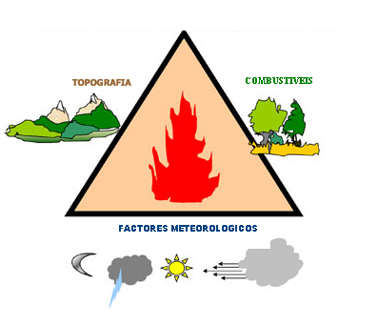
Figura 3. O triângulo do comportamento do fogo.

    - Topografia.

As variações espaciais que se produzem nos distintos elementos fisiográficos (altitude, declive, exposição e configuração do terreno) provocam alterações no comportamento do incêndio, segundo o avanço do mesmo pelo terreno.

A topografia é um elemento parcialmente estático, não varia no tempo, mas sim no espaço. Influencia muito no tempo atmosférico e na vegetação, por adição no comportamento do fogo (Pyne et al., 1996). O efeito que tem sobre o fogo vai aumentar nas zonas com um terreno abrupto e não vai influenciar muito nas zonas com um terreno plano.

      - Altitude.

Afecta o comportamento do fogo indirectamente pois condiciona o clima e portanto o tipo de combustível (espécies, cargas, estrutura do complexo) existente no lugar. Por outro lado, habitualmente observam-se diferenças de temperatura, humidade relativa e velocidade do vento na altitude. Entre o fundo do vale, a parte média e a parte alta das montanhas há diferenças notáveis e também há diferenças no comportamento do fogo nas distintas zonas. Para além do mais o efeito da altitude sobre o nível do mar é as vezes mencionado pela relação com a temperatura do ar, chuvas e o conteúdo atmosférico do oxigénio, a clara incidência deste elemento no comportamento do fogo é limitada (Velez, 2000; Ruiz, 2006).

      - Exposição.

A exposição da encosta (o ponto cardinal ao qual olha o terreno) afecta indirectamente o comportamento do fogo pois condiciona:

- A intensidade da radiação solar recebida
- A exposição ao vento.

Em consequência, a exposição repercute sobre o tipo de vegetação, a sua humidade e a carga de combustível disponível. (Ruiz, 2006)

      - Declive.

O declive influi directamente sobre o comportamento do fogo:

- A direcção de avanço da frente do incêndio e a sua velocidade.
- Altura de dessecado das copas.
- A possibilidade de que o fogo passe as copas.

Para além disso, favorece a formação de focos secundários a partir do material em combustão que rolam encosta abaixo.

Também afecta indirectamente o comportamento do fogo pela sua relação com a radiação solar e portanto com a sua influência sobre a humidade dos combustíveis. (Ruiz, 2004).

    - Vegetação (Combustível).

      - Caracterização do fogo de superfície.

Para a caracterização e a modelação do comportamento do fogo na superfície é preciso, em primeiro lugar, caracterizar e modelar a vegetação presente na área de estudo. Isto é fundamental em qualquer tipo de análises ou predição do comportamento do fogo, pois a vegetação presente será o combustível disponível no caso de incêndio. A vegetação constitui um factor de grande importância para controlar os incêndios na floresta, a silvicultura ou silvicultura preventiva é uma ferramenta fundamental na gestão e extinção.

        - Modelos de combustível (Fuel Model).

O combustível florestal é toda a matéria de origem vegetal que pode arder permitindo a propagação do fogo através da floresta (Sociedad Espanola de Ciencias Forestales). Especificando, são as árvores, arbustos, matos ou vegetação herbácea, tanto vivos como mortos, e também os fragmentos dos mesmos, que se encontram em diferente estado de decomposição (Ruiz, 2006). Para uma descrição mais simplificada das características dos combustíveis, a vegetação agrupa-se em tipos ou modelos de combustíveis que partilham características similares respeito ao comportamento do fogo.

A importância dos modelos de combustíveis está no facto de formarem um conjunto de materiais vegetais de diversa índole que, dependendo das condições ambientais prevalecentes, regulam os efeitos do fogo no desenvolvimento de um incêndio florestal intervindo na taxa de combustão, taxa de propagação, quantidade de energia liberada (Calor libertado), comprimento das chamas e modalidade da transferência do calor (Rothermel, 1972). O tipo de combustíveis presentes no terreno é um dos factores mais importantes no condicionamento do comportamento do fogo, sendo a sua classificação essencial para a identificação do potencial risco de incêndio (Lopes et al., 2002). Anderson (1982), indica que a utilização dos modelos matemáticos (Rothermel, 1972) para simulação do comportamento potencial do fogo requer a descrição das propriedades físico-químicas dos combustíveis, que determinam a possibilidade de se iniciar um fogo, a energia por ele libertada e consequentemente o seu comportamento potencial e dificuldade de contenção.

A descrição da vegetação dos espaços florestais como um combustível, ou seja como um conjunto de números utilizáveis como dados de entrada para modelos de predição do comportamento do fogo é fundamental no processo global da gestão do fogo, nomeadamente no que respeita à sua prevenção, pré-supressão, supressão e uso (Fernandes et al., 2009). Até há poucos anos e em muitos casos, os modelos usados na Europa (Espanha, Portugal, Itália, Grécia) para simular o comportamento do fogo foram os 13 modelos de combustível adaptados para a região da Galiza (Espanha) segundo o antigo ICONA (1990). Estes modelos eram una adaptação dos 13 modelos NFFL (Anderson, 1982) desenvolvidos pelo Northern Forest Fire Laboratory, recentemente incrementados por mais 40 modelos (Scott e Burgan, 2005), para resumir a grande variedade de combinações permissíveis dos descritores numéricos do complexo combustível que pretendia abarcar a maioria das situações reais observadas nas regiões florestais, de mato e de pastagens na zona temperada. Em contra partida, estes modelos são insuficientes para descrever toda a variedade de complexos dos combustíveis existentes em Portugal. A partir desta ideia nos últimos anos foram desenvolvidos novos modelos, que descrevem de uma forma mais precisa a variedade de complexos dos combustíveis existentes em Portugal; para a Região centro de Portugal (Cruz, 2005) e os 18 modelos para Portugal continental (Fernandes et al., 2009)

        - Percentagem de coberto arbóreo (Canopy Cover).

A fracção de cavidade coberta (FCC) ou percentagem de coberto arbóreo é uma variável descritiva do estrato arbóreo e corresponde a projecção horizontal das copas na superfície. O coberto arbóreo é importante devido ao facto de intervir na redução da velocidade do vento e no teor de humidade do combustível. (Finney, 2006)

      - Caracterização do fogo de copas.

A maioria dos fogos que acontecem nos países mediterrâneos são de superfície, no entanto os fogos de superfície podem dar lugar a fogos de copas. Os fogos de copas causam maiores danos, isto é consequência de que de um modo geral apresentam umas gamas de intensidade de linha de chamas e taxas de propagação mais elevadas, susceptíveis de gerar comportamentos do fogo severos e de difícil contenção. (Scott e Reinhardt, 2001).

Nos fogos de copas as chamas são conduzidas através dos elementos finos, vivos ou mortos, do estrato aéreo do combustível. São originados a partir dum incêndio de superfície que muda ao estrato superior por causa do calor transmitido por convecção. A continuidade vertical dos estratos de combustível favorece a transformação de um fogo de superfície num fogo de copas, segundo Van Wagner (1977, 1993) a transição de um ao outro depende da intensidade do fogo de superfície e das características das copas (Ruiz, 2006).

Duas categorias do fogo de copas podem ser diferenciadas: o fogo passivo ou activo. A estas pode ser acrescentada uma terceira: o fogo de copas independente do fogo da superfície (Van Wagner, 1977).

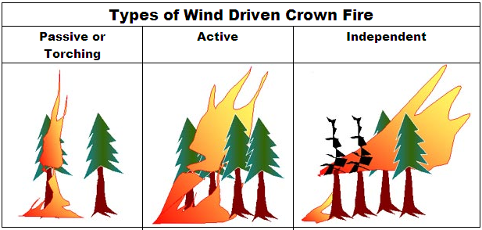
Figura 4. Os três tipos de fogos de copas, adaptado de Finney, 2001.

        - Altura dominante do povoamento (Stand Height).

É traduzida pela média da altura das árvores dominantes do povoamento. Segundo Finney (2001), uma boa estimação da altura dominante do povoamento poderia ser a altura média das árvores dominantes e co-dominantes no povoamento. Esta vai influenciar na transição do fogo de umas árvores para as outras.

        - Altura da base da copa (Canopy Base Height).

A altura da base da copa define-se como a altura desde a superfície do terreno à copa viva. Finney menciona a importância de ter em conta o incremento da continuidade vertical no caso de uma maior altura do mato, para a estimação do canopy base height (CBH). Este parâmetro vai influenciar decisivamente na transição do fogo da superfície às copas.

        - Densidade aparente da copa (Crown Bulk Density).

A densidade aparente da copa define-se como a fitomassa presente numa unidade de volume de copa (Scott e Reirnardt, 2001). Em geral a Crown Bulk Density (CBD), é a carga de combustível na copa (usualmente equiparada às folhas) a dividir pela profundidade da copa, em unidades compatíveis (de forma a ser expressa em kg/m3).

    - Meteorologia.

As variáveis meteorológicas são determinantes no comportamento do fogo. As variáveis atmosféricas mais influentes nos incêndios florestais são:

- A precipitação.
- A temperatura.
- A humidade relativa do ar.
- A radiação solar.
- A velocidade e direcção do vento.
- A estabilidade/instabilidade atmosférica.
- Os raios, responsáveis pelo início de muitos incêndios florestais quando acompanham trovoadas secas.

      - Condições meteorológicas.

As condições meteorológicas constituem, junto com algumas condições fisiológicas do combustível, o factor que principalmente influencia sobre o comportamento do fogo. (Viegas et al., 1991). É preciso mencionar que as condições meteorológicas podem dominar os outros factores, impondo-se ao homem, ao material combustível e à topografia. Por exemplo, quando um incêndio é conduzido por fortes ventos, a influência da distribuição do combustível no espaço e a do conteúdo de humidade pode ser neutralizada; assim, um incêndio de copas pode expandir-se em terrenos montanhosos, com pouca influência da topografia.

Segundo Velez (2000), na descrição dos factores mais importantes ligados a propagação do fogo, as variáveis meteorológicas podem ser classificadas em dois grupos:

- Variáveis que influenciam a possibilidade de ignição do fogo, por que as mesmas têm uma influência, principalmente na humidade do combustível precipitação, humidade relativa, temperatura, raios.

- Variáveis que afectam a velocidade de propagação, por que influenciam na quantidade de oxigeno necessário para a combustão e no processo de transferência de calor (Vento e a estabilidade atmosférica). O principal efeito destas variáveis é no comportamento do fogo.

Nas zonas mediterrâneas, a estação dos incêndios está sempre associada com períodos entre o final da primavera e o começo do Outono; neste período as temperaturas são máximas e os combustíveis apresentam-se muito secos.

      - Teor de humidade dos combustíveis.

A quantidade de combustível disponível para o processo de combustão é relacionada com a quantidade de água na vegetação (humidade do combustível) (Pyne et al., 1996). O teor de humidade dos combustíveis corresponde à razão entre o peso da água contida numa certa quantidade de combustível e o peso desse mesmo combustível seco em estufa (a 60 ºC durante um período de 24 a 48h, variando com a dimensão das partículas combustíveis) (Duarte, 2006). O teor de humidade do combustível é o resultado dos efeitos cumulativos das condições meteorológicas do passado e presente. O teor de humidade do combustível varia no espaço e no tempo, e por vezes também com a composição do próprio combustível. (Biswell, 1989).

A humidade do combustível é a primeira responsável do inicio e final dos incêndios, a sua influência na inflamabilidade, retarda o aumento da temperatura e consequentemente a ignição, e impede que se propague o fogo sucessivamente. Não se pode interpretar o efeito que um determinado teor de humidade do combustível pode ter no comportamento do fogo se não se tiver em conta o seu estado biológico (Ruiz, 2006).

        - Teor de humidade dos combustíveis mortos.

Os combustíveis florestais mortos, lenhosos ou herbáceos, estão imersos num processo contínuo de variação da humidade em o que se alternam ciclos de humidificação e de secagem (Simard e Main, 1982). Isto é tão importante que ao longo de um só dia os combustíveis finos e mortos da superfície podem recorrer a toda a variação de humidades acontecidas ao longo de uma estação completa (Hatton e tal., 1988)

A quantidade de água nas partículas do combustível muda continuamente, dependendo da humidade do ambiente. O aumento em humidade do combustível morto está relacionado com a acção da água líquida e o vapor de água; a secagem do combustível está intimamente ligada com a evaporação (Pyne et al., 1996)

Precipitação, vento, radiação solar, temperatura e humidade atmosférica influência na humidade do combustível morto. A radiação solar representa o factor meteorológico que principalmente afecta a humidade do combustível morto.

O combustível morto é classificado de acordo com o tempo (tempo de resposta) que o combustível precisa para chegar a um equilíbrio na variação de humidade com a atmosfera e que também é um indicativo da velocidade com que os combustíveis respondem às mudanças ambientais (Viney e Hatton, 1989).

Tabela 2. Categorias e equivalência com o tamanho da partícula do combustível morto e o tempo de resposta (Fosberg, 1970; Pyne et al., 1996).
Nome da categoria | Diâmetro equivalente (mm) | Tempo de resposta (horas)
1 Hora (1h) | Até 6 | Até 2
10 Horas (10h) | De 6 a 25 | De 2 a 20
100 Horas (100h) | De 25 a 75 | De 20 a 200
1000 Horas (1000h) | Superior a 75 | Superior a 200

        - Teor de humidade dos combustíveis vivos.

A humidade dos restos combustíveis mortos, depende fundamentalmente do tempo atmosférico, embora nos combustíveis vivos esta dependência é muito menor. As plantas experimentam alterações de humidade ao longo do ano em dependência com os diferentes estados fenológicos pelos quais passam (Pyne et al., 1996).

A variabilidade que existe entre os vegetais enquanto a sua fenología, morfologia e fisiologia implica que em cada momento e em cada lugar o grau de humidade dos diferentes combustíveis vivos presentes varia não só com a espécie mas também com a idade do vegetal ou parte do mesmo. Esta variedade tem sido estudada por múltiplos de autores (Van Wagner, 1967, Chandler et al., 1991; Brown et al., 1989; Viegas et al., 1992 e 2001; Pyne et al., 1996).

O conhecimento da variabilidade na humidade das partes mais finas das plantas vivas, portanto das folhas e dos ramos, é o que mais importância apresenta na relação com os incêndios florestais, por dois motivos: o primeiro é que os elementos finos são os que têm o papel mais activo no inicio e na propagação do fogo, o segundo é que são os que mais variação da humidade apresentam ao longo do ano.

Os elementos combustíveis vivos mais finos podem apresentar teores de humidade entre os 50 e os 300% (Tolhurst e Cheney, 1999). As plantas mais carnudas podem atingir humidades até aos 1000% (Pyne et al, 1996) mas em geral o máximo de humidade primaveril não atinge o valor de 300% e o mínimo durante o período de repouso vegetativo não costuma descer abaixo dos 70 ou 80%. Em caso de seca a humidade das folhas pode baixar até aos 50 ou 60% do seu peso seco (herbáceas num verão muito seco). Superada a fase as árvores e os arbustos maduros podem recuperar. Humidades inferiores provocariam a morte das folhas (Chandler et al., 1991).

Segundo Rothermel (1983) a humidade dos combustíveis vivos pode ser determinada directamente, mas esse processo é moroso e não permite obter informação célere, com a rapidez que a predição do fogo exige. Por isso, sugere o recurso expedito à Tabela 3. A utilização deste implica a avaliação do estado de desenvolvimento da vegetação. No entanto, se for possível, devem-se consultar estudos sobre a humidade da vegetação viva, na área de predição.

Tabela 3. Correspondência para estimar o teor de humidade de combustíveis vivos (Rothermel, 1983).
Estado de desenvolvimento da vegetação | Teor de humidade (Percentagem)
Folhagem fresca, crescida no inicio da estação de crescimento | 300
Folhagem madura, ainda em crescimento, no máximo da turgidez | 200
Folhagem madura, crescimento anual completo e comparável à folhagem dos anos anteriores | 100
No inicio do estado dormente, coloração já iniciada, algumas folhas já caídas | 50
Completamente curada | Menos de 30, tratar como combustível morto

Os modelos de combustíveis de vegetação herbácea estão elaborados para a época do ano em que as condições são as mais favoráveis ao fogo. Assim, assume-se que o teor de humidade da vegetação herbácea pode chegar até 30%.

      - O vento.

Representa o movimento de massas de ar em relação à superfície da terra e, como um vector, é definido pela sua intensidade e a sua direcção. A direcção do vento está ligada às diferenças de pressão atmosférica entre duas zonas, uma vez que as massas de ar se movem de alta pressão para zonas de baixa pressão. Por causa da rotação terrestre, o movimento das massas de ar entre as zonas com pressão atmosférica diferente nunca segue uma linha recta, tende a girar. A força que move as massas de ar depende da distância entre alta e baixa pressão e no gradiente de pressão. Ao nível da superfície terrestre, características topográficas locais podem influenciar notavelmente a anemometria, modificando a direcção e intensidade do vento. Os exemplos mais importantes dos ventos locais, para que a regra geral do movimento de massas de ar não é "respeitado", são as brisas do mar e da terra e riachos que se deslocam ao longo de um barranco.

Entre os factores meteorológicos que influenciam o comportamento do fogo, o vento representa o mais variável e importante (Viegas, 2004b, 2005). As variações leves da temperatura e humidade podem não repercutir em excesso no comportamento do fogo, mas leves variações na direcção ou velocidade do vento podem superar o tempo requerido para o descontrolo de um incêndio (Caballero, 2006). Os efeitos eruptivos (Viegas, 2006b), fenómenos inesperados ou inversões térmicas provocadas pelo deslocamento das massas de ar, são responsáveis pelos aumentos brutais na velocidade da frente da chama e consequentemente na ocorrência de fogos de copas. Portanto, o vento e a topografia têm um papel muito importante na propagação dos incêndios superficiais aos incêndios de copas.

A variação da velocidade do vento e da direcção ocorrerá durante todo o dia, com maior variabilidade durante a tarde, quando as condições atmosféricas são mais instáveis. Durante um incêndio, uma massa de ar, chamada coluna de convecção, é produzida, ela tende a ir para cima e o seu movimento é regulado pelo calor liberado pelo fogo e diferenças térmicas (em altitude) existentes no lugar: isto é muito importante, porque as ocorrências de grandes dimensões são capazes de originar as suas próprias condições meteorológicas portanto eles podem "regular" a direcção e intensidade do vento, independentemente do ambiente circundante.

Os efeitos que o vento pode exercer sobre o comportamento do fogo são vários (Schroeder e Buck, 1970):

- Aumento da secagem da vegetação, por causa do incremento da evapotranspiração das plantas e diminuição da humidade relativa do ar atmosférico.
- Aumento do fluxo de oxigénio e aceleração do processo de combustão.
- Uma maior inclinação das chamas, com consequente melhor transmissão de energia para combustíveis não queimados e em encostas.
- Aumento nas partes altas da ladeira da eficácia da transmissão de energia por convecção. Mais forte com o maior declive da ladeira.
- Maior possibilidade de ignição de incêndios no local, devido à capacidade de empurrar as partículas em combustão na parte superior da coluna de convecção.
O vento é um elemento fundamental no comportamento do fogo, uma vez que a taxa de propagação e intensidade atingem limiares críticos, pode permitir que as chamas atravessem as barreiras interpostas (faixa corta-fogos) e pode facilitar a transição para o fogo de copa.
Capítulo 3. Material e Métodos

  - Caracterização da área de estudo.

A Mata Nacional de Leiria (MNL) localiza-se no centro de Portugal continental entre as latitudes 39º42'45''N e 39º53'N e longitudes 8º03'30''W e 9º03'W, mais concretamente no distrito de Leiria, ocupando quase dois terços do território do município da Marinha Grande, a Sul do rio Lis. A área de estudo forma parte do conjunto das Matas Nacionais e Perímetros Florestais do litoral português e sobressai pela sua importância histórica e económica.

Esta Mata também denominada como Pinhal do Rei, encontra-se no limite Sul de uma grande faixa litoral de dunas arborizadas com Pinheiro bravo (Pinus pinaster), que se estende para Norte até Ovar.

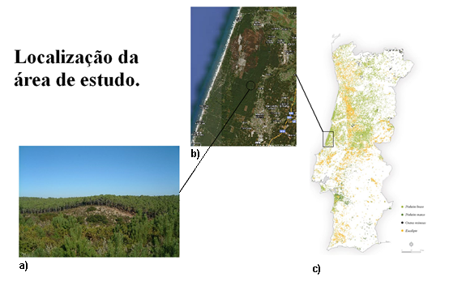
Figura 5. Localização, ortofotografia e fotografia dum povoamento na Mata Nacional de Leiria. a) Vista geral do pinhal de Leiria, b) Ortofotografia da MNL, na qual e possível apreciar a área afectada por o incêndio de 2003, c) Distribuição das principais massas florestais em Portugal e localização da Mata.

Segundo a Classificação Bioclimática da Terra, elaborada por Rivas-Martínez, e a partir dos dados da estação climatológica de Marinha Grande o clima é Mediterrâneo pluri-estacional oceânico mesomediterrânico inferior sub-húmido superior (Almeida et al., 2002).

Tabela 4. Dados climatológicos da estação de Marinha Grande (39º46` Norte, 8º56` Oeste, Altitude = 83 m).
Parâmetro | Símbolo | Valor | Unidades
Precipitação total anual | P | 855 | mm
Temperatura média anual | T | 14,7 | ºC
Média das temperaturas mínimas do mês mais frio | m | 4,4 | ºC
Média das temperaturas máximas do mês mais frio | M | 14,2 | ºC
T média do mês mais quente - T média do mês mais frio | Ic | 10,7 | ºC
Índice de termicidade | Itc = (T+M+m)x 10 | 333 | -
Soma das temperaturas médias mensais acima de 0ºC | Tp = T x 12 | 1759 | ºC
Soma das temperaturas médias mensais abaixo de 0ºC | Tn | 0 | ºC
Índice ombrotérmico | Io = P/Tp | 4,9 | mm/ºC

Os seus solos são areias, nalguns locais podzolizadas. Na mata é possível referir três acidentes naturais: uma primeira duna de protecção situada junto ao mar, ao longo da costa, fabricada artificialmente no princípio do nosso século; um conjunto de dunas orientadas no sentido Norte-sul, localizadas na zona central da mata, que atingem a cota máxima de 120 metros e o Ribeiro de Moel com unas vertentes muito abruptas onde coexiste um dos maiores bosquetes mistos de caducifólias do continente. É de destacar o papel que esta tem na protecção do litoral e no abrigo contra os ventos marítimos (CCEMS, 2010).

No ano 2000 a MNL tinha 11.023 ha de superfície total e pertence ao domínio privado do Estado dos quais 10.827 ha arborizados (8.685 ha na zona de produção e 1.976 ha que constituem a zona de protecção). A restante área corresponde a rede viária e divisional, zona em explorabilidade física, área social e área agrícola. A gestão desta Mata e da responsabilidade da Direcção Regional de Agricultura da Beira Litoral, através da Direcção de Serviços das Florestas Divisão de Valorização do Património Florestal (Actual Autoridade Florestal Nacional). Tem um total de 342 talhões diferenciados, que resulta da rede divisional constituída por aceiros de orientação Este-Oeste (E-O) com 10 metros de largura e arrifes perpendiculares com 5 metros de largura. A dimensão média dos talhões é de 400m x 900m (36 ha).
Figura 6. Distribuição espacial das classes de idade dos povoamentos da zona de produção no ano 2000 (Revisão do plano de ordenamento da MNL, 2000).

A área total usada no estudo foi de 10881 ha e considerou-se que o total desta área corresponde a floresta de produção.

Tabela 5. Intervalos de dados topográficos na área de estudo.

Com base na cartografia de áreas ardidas entre 1975 e 2008, a maior percentagem de área ardida, na área de estudo, foi no ano de 2003 um total de 2578 ha arderem, cerca de 1/4 da área total da Mata Nacional de Leiria. Neste ano ocorreu o maior incêndio nas últimas décadas na Mata. Segundo Ferreira e Galante (2005) nos últimos anos tem-se registado anualmente 10-15 incêndios florestais na MNL, uma área ardida de cerca de 5-10 ha/ano. Um incêndio com danos tão graves como o anterior na MNL aconteceu no ano de 1824, em que um incêndio florestal, relatado pelo Eng. Arala Pinto na sua obra “O Pinhal do Rei”, consumiu cerca de 5.000 ha da MNL.

O ano de 1981 corresponde a outro ano com valores elevados de área ardida no período considerado, que se repartem em quatro incêndios, este foi o ano de maior ocorrência de fogos. No ano 1991 tiveram lugar três fogos diferentes, nos quais se consumiu na totalidade 473 ha da Mata. No ano de 1984, um único fogo devastou 278 ha da Mata, um incêndio menor a este último teve lugar em 1990 quando 214 ha arderam.

Tabela 6. Número de fogos, área ardida por fogo, total de área ardida por ano e total de área ardida entre os anos 1975-2009 na Mata nacional de Leiria*.
Ano | Número fogos | Área (ha) fogo 1 | Área (ha) fogo 2 | Área (ha) fogo 3 | Área (ha) fogo 4 | Área ardida (ha) | Área ardida (%)
1980 | 1 | 43,52 | - | - | - | 43,52 | 0,395
1981 | 4 | 36,48 | 324,48 | 94,72 | 188,94 | 644,62 | 5,848
1984 | 1 | 278,78 | - | - | - | 278,78 | 2,529
1986 | 2 | 29,00 | 9,45 | - | - | 38,46 | 0,349
1990 | 1 | 214,73 | - | - | - | 214,74 | 1,948
1991 | 3 | 384,01 | 75,69 | 13,58 | - | 473,27 | 4,293
1993 | 1 | 19,71 | - | - | - | 19,71 | 0,178
1995 | 2 | 34,72 | 7,016 | - | - | 41,74 | 0,378
2003 | 1 | 2577,95 | - | - | - | 2577,95 | 23,387
2007 | 1 | 38,667 | - | - | - | 38,67 | 0,350
TOTAL | 17 |  |  |  |  | 4371,5 | 39,6
*Dados provenientes da Autoridade Florestal Nacional (AFN, 2009) e do Laboratório de Detecção Remota do Instituto Superior de Agronomia (Lisboa) (L.D.R., 2007).

No Anexo 1 encontra-se representada a distribuição da área ardida na Mata Nacional de Leiria.

  - Simuladores do comportamento do fogo.

Para o diagnóstico da variabilidade e propagação dos incêndios florestais numa determinada área, é preciso manusear uma base científica e técnica a partir da qual é possível obter uma importante ajuda na tomada de decisões de uma forma objectiva na precedência da gestão dos recursos, disponíveis para fazer investimentos na Floresta. A disponibilidade de softwares informáticos nos quais se integrem o conjunto de variáveis que identificam a propagação e emissão energética das chamas, constitui um elemento de apoio para as estratégias de defesa da superfície florestal perante os fogos na floresta (Rodriguez y Silva, et al. 2010).

Os sistemas de simulação do comportamento do fogo são aplicações informáticas capacitadas para proporcionar informação sobre a simulação do perímetro do fogo e as principais características relacionadas com a propagação e comportamento do fogo; disponibilizando tabelas e gráficos para uma melhor representação dos mais usuais parâmetros do fogo (Salis, 2007).

    - Selecção de software.

Uma das primeiras tarefas desempenhadas para o desenvolvimento do presente trabalho foi a pesquisa e posterior selecção do software (simuladores do fogo) mais adequado para atingir os objectivos pretendidos. Uma primeira análise dos programas existentes a nível nacional e internacional a partir de bibliografia e uma rápida avaliação das capacidades fornecidas, concluiu num pequeno relatório no qual são resumidos as potencialidades e debilidades dos programas considerados mais relevantes, segundo as necessidades do presente trabalho.

BehavePlus (Sistema de modelação de fogos).
Destaca-se | Condições homogéneas | Fundamentado em
· É relativamente fácil de usar.  · Programa determinístico, não tem referência espacial.  · Muito completo. | · Combustível.  · Tempo atmosférico.  · Topografia. | · Equação de propagação de Rothermel.  · Nomogramas de Albini.  · Modelos standards de combustível mais novos modelos (Scott & Burgan).

É um programa muito completo e é rápido e fácil de usar. Não usa dados que provêm de SIG pelo que os INPUTS dos quais precisa para iniciar são de texto e não em forma mapas. Os OUTPUTS que se obtêm são em forma de gráficos, tabular e inclusive é capaz de produzir diagramas. Embora, estes dados não vão trazer informação à escala de paisagem pois parte-se de umas condições homogéneas e assim sendo não vai gerar mapas da paisagem que representem o incêndio. Pode ser útil para interpretar de forma rápida o comportamento do fogo e também parece adequado como ferramenta de apoio nos trabalhos gerais, pois tem diferentes aplicações que podem complementar outros programas de simulação de fogos, o caso das ferramentas para calcular a humidade do combustível morto, avaliar modelos de combustíveis, mas não permite avaliar o fogo a escala da paisagem. Este software não foi seleccionado para o nosso estudo devido ao facto de não aportar informação a escala de paisagem e não gerar mapas da paisagem que representem o incêndio.

FARSITE (Simulador do comportamento e mapeado do desenvolvimento do fogo).

Destaca-se | Condições heterogéneas | Fundamentado em
· Permitir visualizar o desenvolvimento do incêndio em condições variáveis de tempo e espaço.  · Precisar de informação muito organizada, à escala de paisagem. | · Combustível.  · Tempo atmosférico.  · Topografia | · Equação de propagação de Rothermel.  · Princípio de Huygen de propagação elíptica.  · Spotting (Albini, 1987)  · Transição do fogo as copas desde a superfície (Van Wagner, 1977)  · Predição da velocidade de propagação nas copas (Alexander, 1987)

De todos os simuladores analisados parece o mais completo e por vez o que mais complexidade apresenta, isto é devido ao facto de precisar de informação muito organizada em forma de mapas acompanhado de ficheiros de texto, por o que requer mais tempo para simular e dificulta o seu manuseamento. Contudo, pode ser muito valido na extinção e previsão dos incêndios, sempre que se disponha dos INPUTS mínimos exigidos e gerados previamente com essa finalidade. Dá a possibilidade de exportar os dados para um ambiente SIG, onde podem ser tratados. FARSITE não foi usado pois precisava de dados em escalas de tempo muito reduzidas. Também a sua utilidade, parece mais adequada para a extinção.

NEXUS (Sistema de modelação de fogos).

Destaca-se | Condições heterogéneas | Fundamentado em
A sua utilidade como ferramenta para estudar o risco potencial de incêndios de copas e formas alternativas de tratar deles. | · Combustível.  · Tempo atmosférico.  · Topografia. | · Equação de propagação de Rothermel.  · Nomogramas de Albini  · Modelos standards de combustível + Novos modelos (Scott & Burgan)

O programa mostra uma janela principal que facilita bastante a sua utilização. Destaca-se pela sua utilidade como ferramenta para estudar o risco potencial de incêndio de copas e formas alternativas de tratar este tipo de incêndios. Para além disso, proporciona as variáveis básicas do comportamento do fogo em gráficos, tabelas e diagramas. Pode ser útil para o estudo de um cenário concreto e interpretação de resultados para obter conclusões de forma rápida tanto ao nível de fogo de copas como em fogo de superfície. Este software não foi seleccionado para o nosso estudo devido ao facto de não aportar informação a escala de paisagem e não gerar mapas da paisagem que representem o incêndio.

Visual Behave (Sistema de modelação de fogos).

Destaca-se | Condições heterogéneas | Fundamentado em
· Ser relativamente fácil de usar.  · Software determinístico sim referência espacial | · Combustível.  · Tempo atmosférico.  · Topografia. | · Equação de propagação de Rothermel.  · Modelos de predição de focos secundários, desenvolvidos por Frank Albini (USDA).  · Modelos de transição a fogo de copa de Van Wagner (Forestry Canada).  · Modelos de combustível e novos modelos de combustíveis Mediterrâneos (UCO 40).

Pode ser considerado como uma adaptação dos sistemas para analisar o comportamento do fogo nos EUA e na Canadá ao ambiente mediterrâneo, este simulador conta com os modelos de combustível clássicos de Rothermel (ICONA) e com os UCO 40 que definem de uma forma mais precisa os combustíveis associados a estas regiões. Parece ser fácil de usar é bastante completo e óptimo para realizar simulações pontuais, mas é um programa determinístico sem referência espacial. Possui uma janela principal na qual são inseridos os INPUTS necessários (mais ou menos quantidade segundo os OUTPUTS pretendidos) e a partir destes são feitos os cálculos e aparecem os parâmetros correspondentes. Este software não foi seleccionado para o nosso estudo devido ao facto de não aportar informação a escala de paisagem e não gerar mapas da paisagem que representem o incêndio.

CFIS (Simulador de iniciação e propagação do fogos nas copas).

Destaca-se | Condições heterogéneas de | Fundamentado em
Utiliza algoritmos desenvolvidos a partir de investigações empíricas e ajustados com observações em incêndios reais. | · Combustível.  · Tempo atmosférico.  · Topografia. | · Fire Weather Index System (FWI) (Van Wagner, 1987).  · Modelo de iniciação do fogo de copas (Cruz et al, 2004).  · Modelo de da velocidade de propagação de fogo de copas activo (Cruz et al, 2005).  · Modelo de da velocidade de propagação de fogo de copas passivo (Van Wagner, 1977 e Cruz et al, 2005).  · Distância percorrida pelas fagulhas volantes (Cruz et al, 2004).

O programa mostra uma janela principal que com várias opções. A iniciação do fogo de copas é avaliada segundo o FWI, usado e ajustado em Portugal como índice de risco meteorológico. A ocorrência de fogo de copas permite determinar a probabilidade de ocorrência e de propagação do fogo de copas das árvores e se é passiva activa ou intermitente. Finalmente tem uma parte de ajuda onde se descreve cada uma das variáveis que são introduzidas como INPUTS. Destaca-se pela sua utilidade como ferramenta para estudar o risco potencial de incêndio de copas. Pode ser útil para o estudo de um cenário concreto e interpretar os resultados para obter conclusões de forma. Este software não foi seleccionado pois avalia o incêndio de forma localizada e não a escala da paisagem.

Pelas características descritas nesta primeira pesquisa, após se avaliar as potencialidades dos programas analisados, optou-se por usar o simulador FlamMap versão 3.0.0. (Finney; Março, 2006) considerando-o o mais eficaz na prevenção e por tanto, na gestão dos combustíveis a nível de povoamento e à escala da paisagem. Este pode realizar simulações e fornecer resultados em forma de mapas ou dados que uma vez estudados e interpretados, podem ajudar na planificação e gestão da Mata Nacional de Leiria em busca de uma paisagem mais resistente aos incêndios florestais.

    - Programa Flammap.

FlamMap é um software de simulação dos incêndios florestais criado pelo Forest Service (“Rocky Mountain Research Station”) com objecto do apoio aos trabalhos de gestão preventiva perante incêndios florestais. FlamMap é amplamente utilizado pelo USDI Nacional Park Service (USDA Forest Service), assim como outras associações estatais ou federais, para a protecção dos recursos florestais perante os fogos florestais. (Rodriguez y Silva et al, 2010).

O simulador calcula as seguintes variáveis caracterizadoras do comportamento do fogo com recurso a os respectivos modelos matemáticos:
- Comportamento do fogo de superfície. Modelo de Rothermel (1972).
- Iniciação do fogo de copas. Modelo de Van Wagner (1977).
- Propagação do fogo das copas. Modelo de Rothermel (1984).
- Humidade do combustível morto. Modelo de Nelson (2000).
- Propagação do fogo das copas. Modelo de Scott y Reinhardt (2001).

O FlamMap é um programa de análise espacial de comportamento do fogo, isto é, calcula as variáveis caracterizadoras com base em informação fornecida sob forma de mapas e representa os resultados da mesma forma. A componente de análises espacial implica que, para o cálculo das características do comportamento do fogo, os dados sejam fornecidos sob a forma de mapas georreferenciados. O programa constrói uma paisagem representativa da área para a qual se pretende estudar o comportamento do fogo e para a qual serão analisadas diferentes situações em função da variação de parâmetros dos diferentes cenários silvícolas e meteorológicos que são criados previamente.

Entre as aplicações que o FlamMap possui, as fundamentais e mais destacadas são:
- Calculo dos parâmetros de comportamento do fogo.
- A elaboração dos índices de perigo ou risco.
- O desenho de tratamentos preventivos superficiais.
- A ruptura da propagação do fogo da copa.
- A redução da probabilidade de transição do fogo às copas.
- A localização de pontos estratégicos para a realização de queimas controladas.

As características caracterizadoras do comportamento do fogo que são possíveis de obter com FlamMap:
- Intensidade da linha de chama (ILC) em kW/m.
- Taxa de propagação (TP) em m/min.
- Comprimento da chama (L) em metros.
- Calor libertado por unidade de área (CL) em kJ/m².
- Ocorrência do fogo de copas (F.copas).
- Taxa de movimento horizontal (m/min).
- Direcção de máxima propagação (graus).
- Dimensões elípticas a, b e c: de acordo com o principio de propagação eliptica, as dimensões a, b e c correspondem com o eixos de uma elipse. Este OUTPUT indica a velocidade de propagação em outras direcções de interesse (m/min).
- Velocidade do vento a meia altura da chama (km/h).

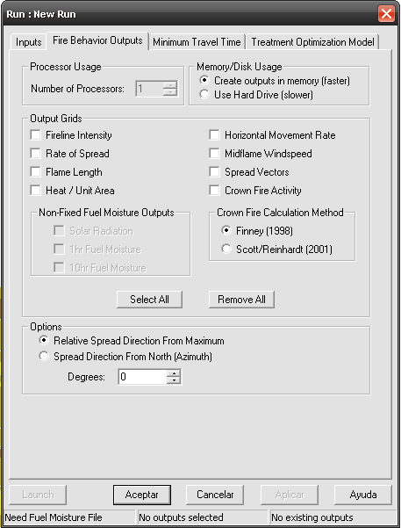
Figura 7. Janela que mostra os parâmetros do comportamento do fogo.

Os parâmetros anteriores, são completados por mais três quando é utilizada a variante de incorporação da humidade do combustível com base nas condições meteorológicas: radiação solar (W/m²), teor de humidade do combustível morto de 1 hora de resposta (%), teor de humidade do combustível morto de 10 horas de retardo.

As variáveis anteriores são representadas sob a forma de um mapa. Deste modo, ao conjunto de atributos que definem cada célula é adicionado o atributo que representa o valor calculado para cada uma das variáveis do comportamento do fogo. A principal singularidade que tem o FlamMap em relação a outros Simuladores (por exemplo Farsite) é que cada célula do mapa arde de forma independente em função da sua combinação única de altitude, exposição, declive e combustível. Deste modo o comportamento do fogo é estimado de forma independente às células vizinhas. Não se tem em conta o factor tempo na simulação.

Neste trabalho apenas são calculada três das variáveis (ILC, CL, TP, F.copas) precisas para analisar o comportamento do fogo em termos de severidade.

      - Determinação do mínimo tempo da viagem (MTT).

O Minimum Travel Time (MTT) é uma cobertura gerada pelo programa que indica a propagação do fogo, em função do crescimento elíptico e do comportamento do fogo, procurando os caminhos mais rápidos para a propagação desde um foco de ignição.

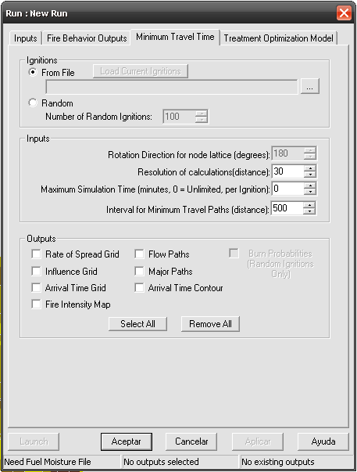
Figura 8. Janela de propagação do fogo no menor tempo.

Os focos de ignição podem ser realizados a partir de focos de risco humano, histórico ou a partir da direcção predominante do vento. Outra possibilidade é seleccionar a opção de focos aleatórios em toda a área de estudo. Esta opção representa uma ideia diferente, e é baseado no facto que os focos de inicio de um fogo não têm que ser os mesmos. Neste caso a partir da direcção do vento predominante foi criada de forma manual uma franja de ignição posicionando-a no extremo do cenário e dependente do sentido em que sopra o vento, no período estudado (Ver 3.3.3. Cenários meteorológicos).

      - Modelo de optimização dos tratamentos (TOM).

O Treatment Optimization Model (TOM) é directamente dependente do MTT para o cálculo das propagações do fogo mais desfavoráveis e a redução das mesmas através de posteriores tratamentos. A partir de determinadas características meteorológicas e de uma percentagem de superfície a tratar, o programa optimiza os tratamentos, seleccionando espacialmente as actuações que são preferíveis em termos de intervenção. O programa procura minimizar a velocidade de propagação em toda a área.

De um ponto de vista técnico o conceito da paisagem ideal só é quantificável na comparação de uma paisagem com respeito a outra diferente. Assim o programa é capaz de calcular a conveniência ou não, de fazer modificações na paisagem inicial. Este módulo do FlamMap (TOM), decide a localização dos tratamentos mais adequados com base em todos os INPUTS considerados na simulação.

A inclusão do TOM na simulação precisa de ficheiro de paisagem (LCP), com as mudanças propostas nos combustíveis, podem ser tratamentos superficiais (Modelos de combustíveis) ou nas copas (percentagem de coberto, altura da base da copa, altura dominante do povoamento, densidade aparente). O TOM identifica as áreas com mudanças consideráveis no comportamento do fogo, localizadas na direcção de máxima rapidez das chamas.

Os parâmetros gerados por TOM são:

- Oportunidades de tratamento: Expõe em forma de mapa o resultado da velocidade de propagação com e sem tratamento. Um valor positivo do pixel indica que a paisagem tratada apresenta uma maior velocidade de propagação, o valor nulo mostra que não há diferenças na velocidade posteriormente ao tratamento e um valor negativo mostra que o tratamento em determinado pixel não é aconselhado. TOM só recomenda actuar onde as áreas apresentam um valor positivo (+1). Esta utilidade do FlamMap parece adequada para avaliar as diferentes paisagens propostas de modo a seleccionar a melhor e será usada neste trabalho na avaliação dos diferentes cenários de distribuição das classes de idade propostas (ver apartado 3.3.2.6.).

- Tratamentos. Mapa “raster” que indicam mediante um sistema binário as localizações óptimas para actuar. O valor 1 indica áreas a alterar em termos de alteração de coberto e o 0 os menos adequados para mudar.

  - Recolha e tratamento dos dados. INPUTS de entrada no simulador.

A simulação com FlamMap precisa de informação espacial dos três principais factores do meio ambiental, já anteriormente mencionados, que afectam o comportamento do fogo: topografia, vegetação e condições meteorológicas. Todos estes ficheiros são pedidos em no formato ASCII. Assim são precisos mapas das variáveis que se seguem, para simular o fogo da superfície:
- Altitude (metros, pés).
- Exposição (graus, percentagem).
- Declive (classe, graus, percentagem).
- Modelo de combustível (classe, custom).
- Coberto arbóreo (classe, percentagem).

Também se possibilita, de forma opcional, a introdução de mapas relativos a três variáveis que permitem caracterizar o estrato arbóreo, para calcular o fogo de copas:
- Altura dominante do povoamento (metros, pés)
- Altura da base da copa (metros, pés)
- Densidade aparente da copa (kg/m³, libras/pés³)

No caso de não haver informação para completar a pasta da paisagem é possível o programa atribuir valores constantes aos diferentes mapas.

Figura 9. Layers necessárias para produzir a pasta paisagem (topografia e vegetação) (Finney, 2006).

Os mapas de entrada no FlamMap são constituídos por um conjunto de linhas e colunas de células. Cada célula tem associado um valor que varia no espaço. Todos os ficheiros usados para criar a paisagem (LCP) devem ter a mesma resolução, os mesmos pontos de referência, o mesmo sistema de projecção, as mesmas unidades e os mesmos limites. No caso dos temas auxiliares não é preciso ter a mesma resolução, mas devem ter a mesma projecção e pontos de referência.

Alem das variáveis que descrevem a paisagem (Topografia, varáveis caracterizadoras do combustível) para simular o comportamento do fogo em superfície e no caso do fogo de copas, é necessário definir os parâmetros que caracterizam as condições meteorológicas sob as quais se pretende estudar o fogo. O FlamMap permite introduzir uma pasta com informação detalhada, sobre as variáveis que definem o teor de humidade do combustível condicionada pelo vento e a meteorologia pontual, mas também permite usar valores fixos, provenientes da pasta do teor de humidade do combustível que é o caso utilizado no presente trabalho.

    - Topografia.

Foram construídos mapas da área de estudo relativos aos diferentes temas referidos no ponto anterior, necessários para ser introduzidos no programa FlamMap. Para produzir os mapas usou-se o programa ArcGIS 9.3. e com mapas iniciais com um tamanho de célula de 25 x 25 metros. Esta resolução espacial do modelo digital do terreno (MDT) é utilizada para a produção das Layers de altitude, declive e exposição, implicando que os restantes mapas apresentem a mesma resolução. Nos próximos parágrafos encontra-se descrito mais detalhadamente este processo.

Uso de FlamMap.

Como é referido o uso do software FlamMap precisa de um ficheiro LCP “Landscape File”. Este ficheiro deve ter cinco temas que são fundamentais para a estimativa dos parâmetros do comportamento do fogo: altitude (elevation), declive (slope), exposição (aspect), modelo de combustível (fuel model) e percentagem de coberto (canopy cover) nas copas. Todas as capas requeridas (layers) foram previamente criadas em ArcGIS em formato RASTER e para a sua incorporação no FlamMap, tiveram que ser fornecidos em formato ASCII com o mesmo.

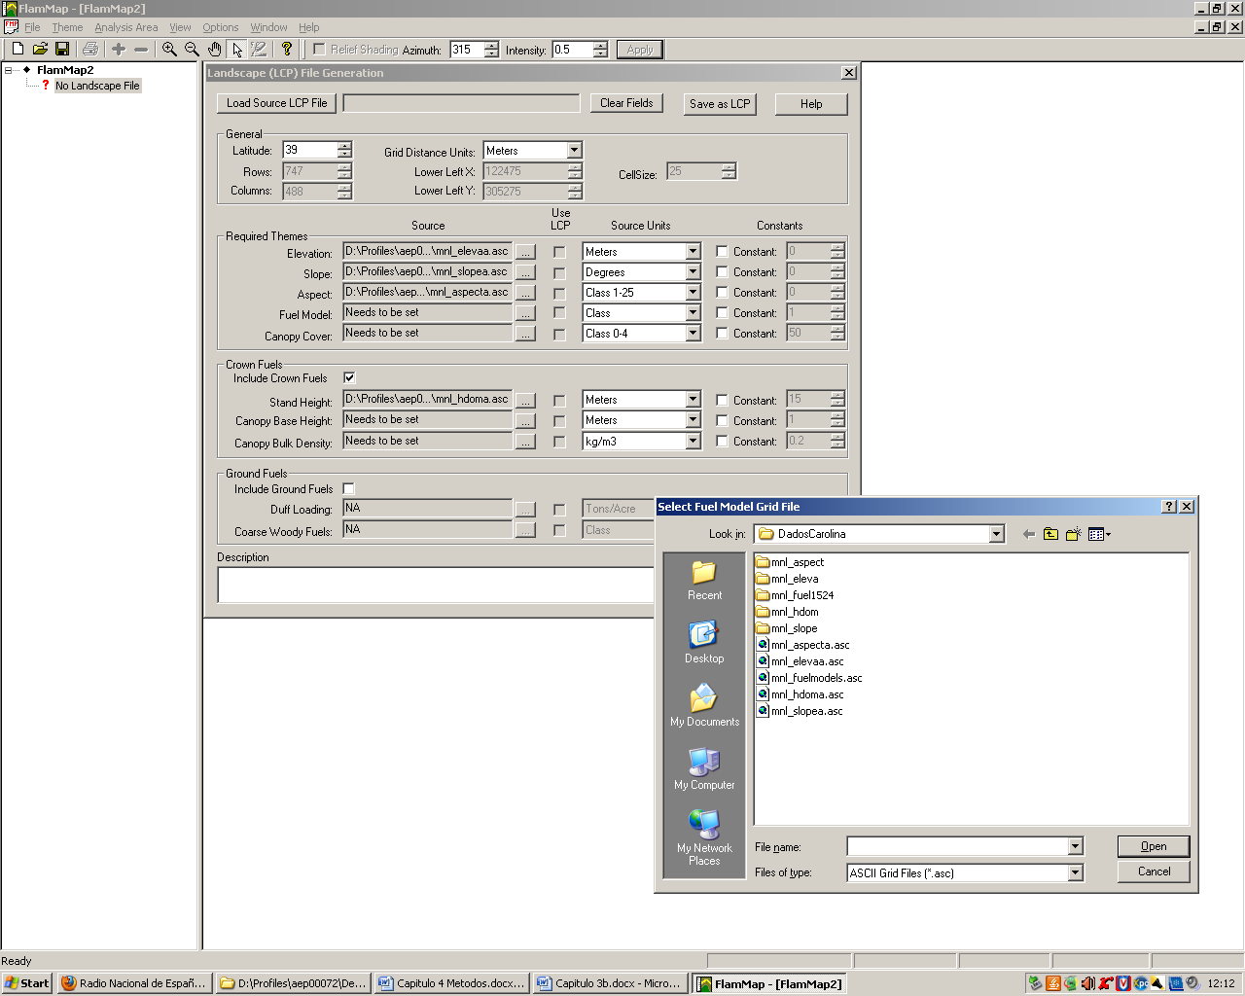
Figura 10. Abertura do gerador de arquivos Landscape em FlamMap, previamente criados com ARCGIS.

Uso de Arc GIS.

O mapa inicial, fornecido para o projecto, abrangia uma área superior à necessária para o estudo, assim optou-se por eliminar a zona excedente, para que as simulações se tornassem menos “pesadas” e o processo decorresse de forma mais rápida. Deste modo a partir dos limites da Mata Nacional de Leiria, em formato shapefile e o mapa procedente do MDT, circunscreveu-se a área de trabalho à área de estudo e obteve-se o mapa de altitude. Para isso foi necessário usar as ferramentas de ArcGIS “Spatial Analyst”.

Primeiramente seleccionou-se o destino do output, depois a mascara usada, (OptionGeneralAnalisis masklimite), posteriormente as opções relativas aos pontos referência, (OptionExtentAnalisis extentSame as layer mnl_25) e por último o tamanho da célula, (OptionCell sizeAnalisis cellsize Same as layer mnl _25). A função especifica para limitar a área, foi “ArcToolbox” (Spatial Analyst ToolsExtractionExtract by Mask).

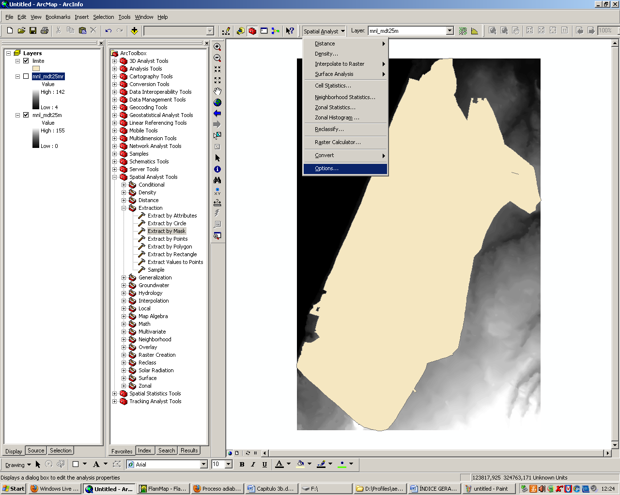
Figura 11. Selecção da ferramenta “Spatial Analyst”.

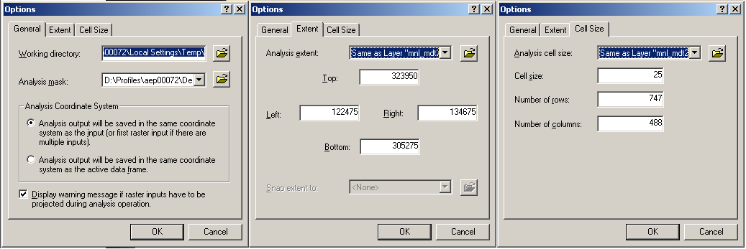

Figura 12. Selecção das opções para referenciar e para definir o tamanho das células.

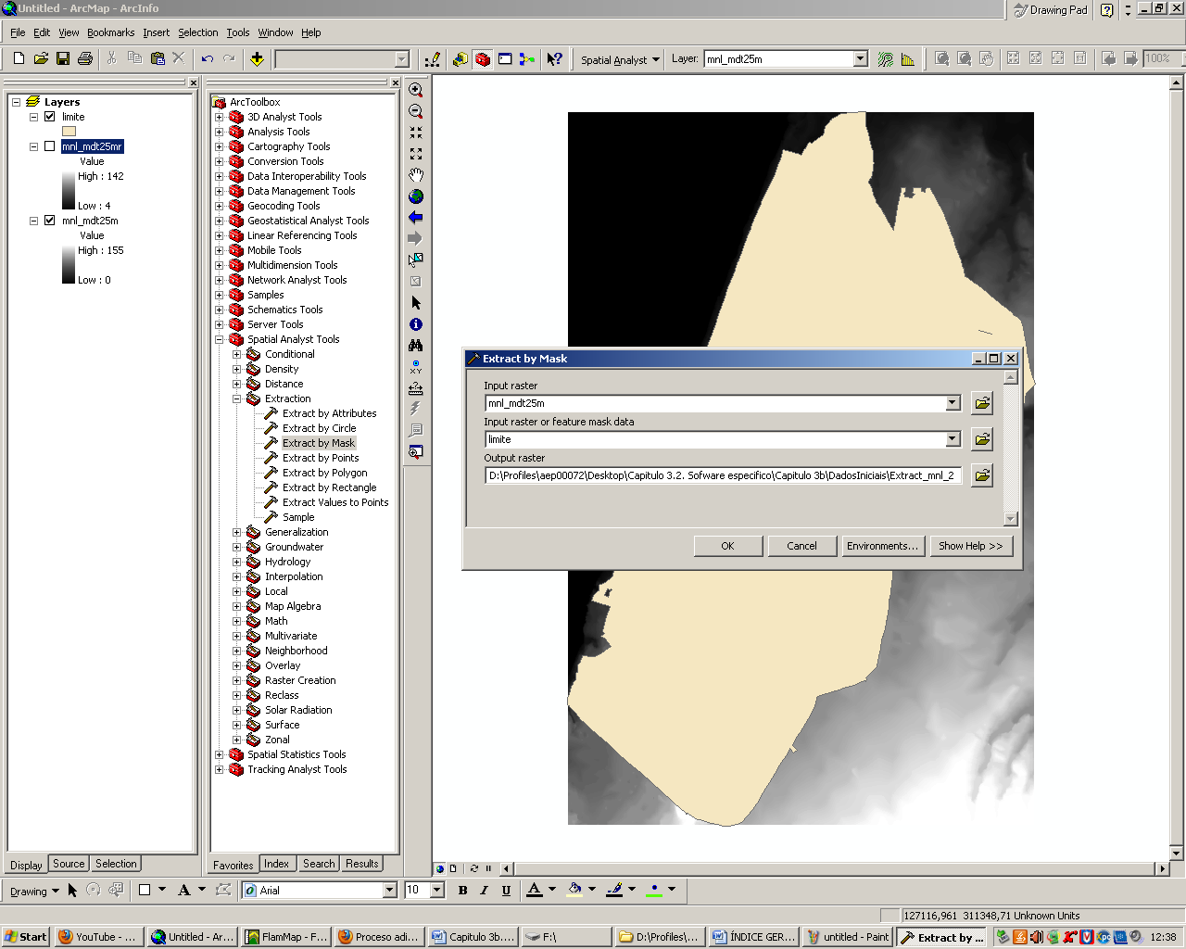
Figura 13. Delimitação da altitude na área de estudo usando o ArcMap.
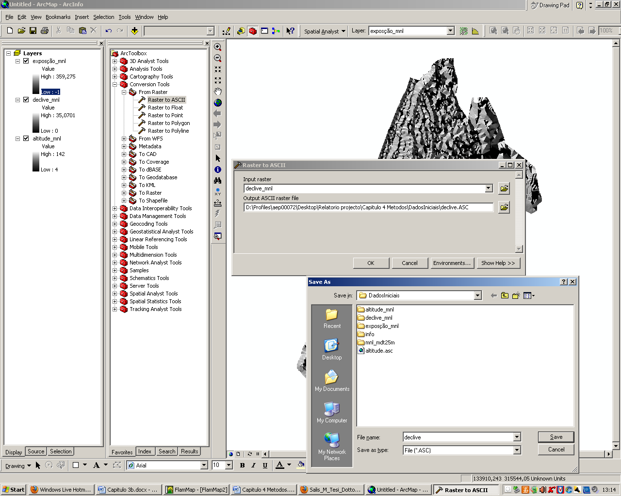
Figura 14. Selecção da ferramenta para converter a capa RASTER em formato ASCII.

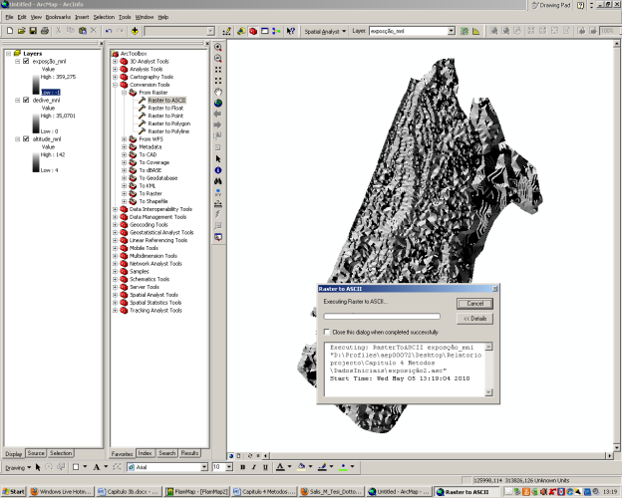
Figura 15. Conversão do formato “raster” ao formato ASCII.

      - Altitude.

No FlamMap a altitude é necessária para os ajustamentos adiabáticos da temperatura e da humidade, sendo também requerida para a conversão da progressão do fogo entre as distâncias horizontais e o declive. A elevação pode ser expressa em metros ou pés acima do nível do mar, conforme o sistema de coordenadas que se está a usar (Finney, 1998).

O mapa de altitude, foi obtido a partir do MDT e fornecido pelo Instituto Geográfico Português. Este mapa mostra toda a Mata e também uma parte que a envolve. Foi recortada a envolvente e posteriormente, foram produzidos os mapas de exposição e declive. A altitude oscila entre os 4 metros e os 142 metros que é o ponto mais alto da área de estudo.

Obteve-se, desta forma o mapa referente a altitude da área (Anexo 4).

      - Exposição.

A exposição no FlamMap, em conjunto com o declive, é usada para determinar o ângulo de incidência da irradiação solar (também com a latitude). Tem a função de transformar as velocidades da progressão e direcções das coordenadas de superfície para as coordenadas horizontais (Finney, 1998). A exposição pode se expressa em graus ou percentagem.

Para obter o mapa relativo à exposição da área foi preciso, através da ferramenta “Spatial analist”, seleccionar a opção de “Surface analist” e posteriormente “Aspect”. Uma vez no menu “Aspect” foi preciso seleccionar o INPUT de entrada e as unidades referidas, assim como o destino do OUTPUT que é o mapa de Exposição (Anexo 5).

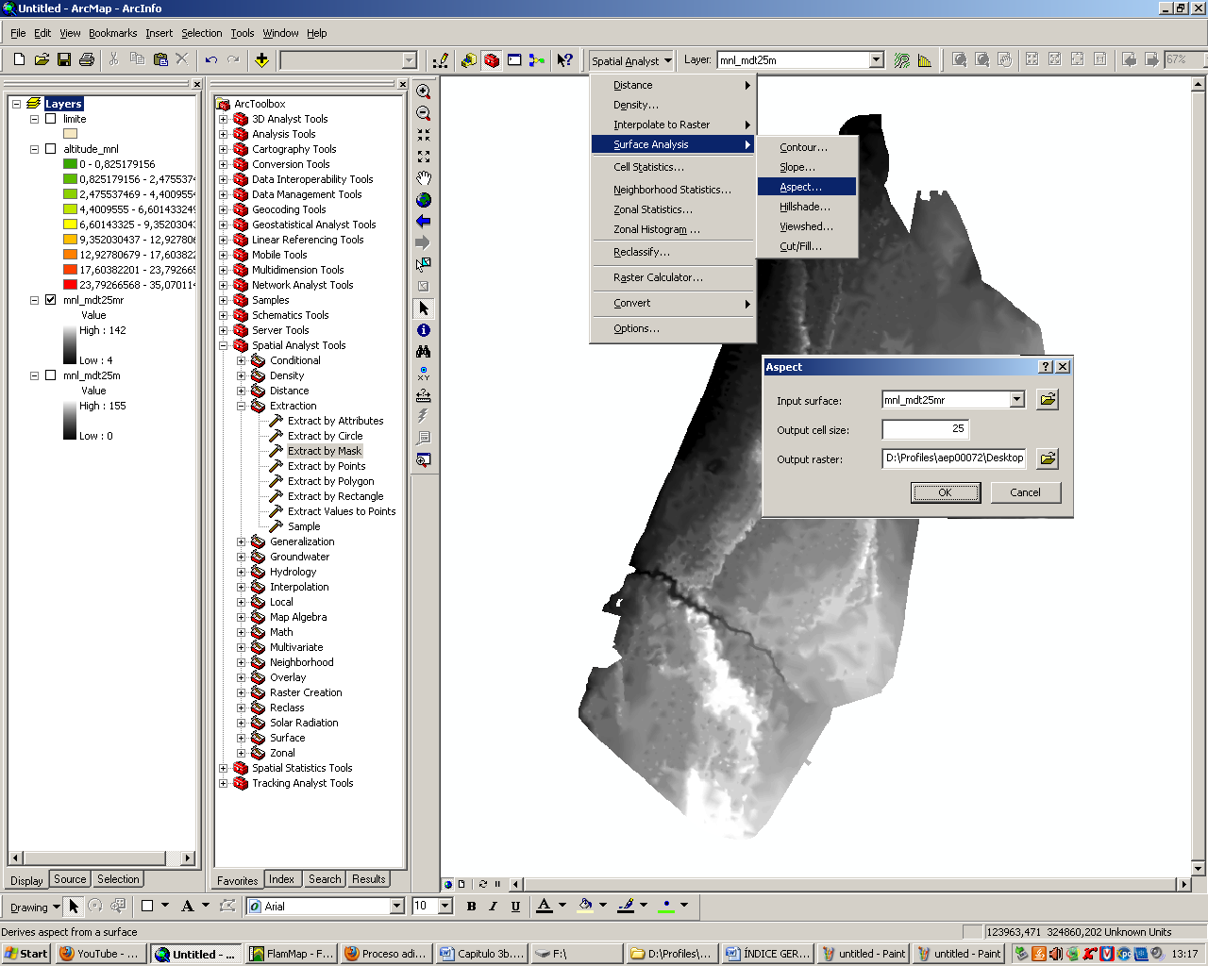
Figura 16. A imagem evidencia o uso da ferramenta de ArcMap para obter o mapa referente à exposição.

      - Declive.

No FlamMap o declive é necessário para simular os efeitos do mesmo na propagação do fogo. A unidade deste mapa pode ser em graus ou em percentagem de inclinação a partir da horizontal do terreno (Finney, 1998).

Para obter o mapa relativo ao declive da área foi preciso, através da ferramenta “Spatial analist”, seleccionar a opção de “Surface analist” e posteriormente “Slope”. Uma vez no menu “Slope” foi preciso seleccionar o INPUT de entrada e as unidades, assim como o destino do OUTPUT que é o mapa de declive, apresentado no Anexo 6.

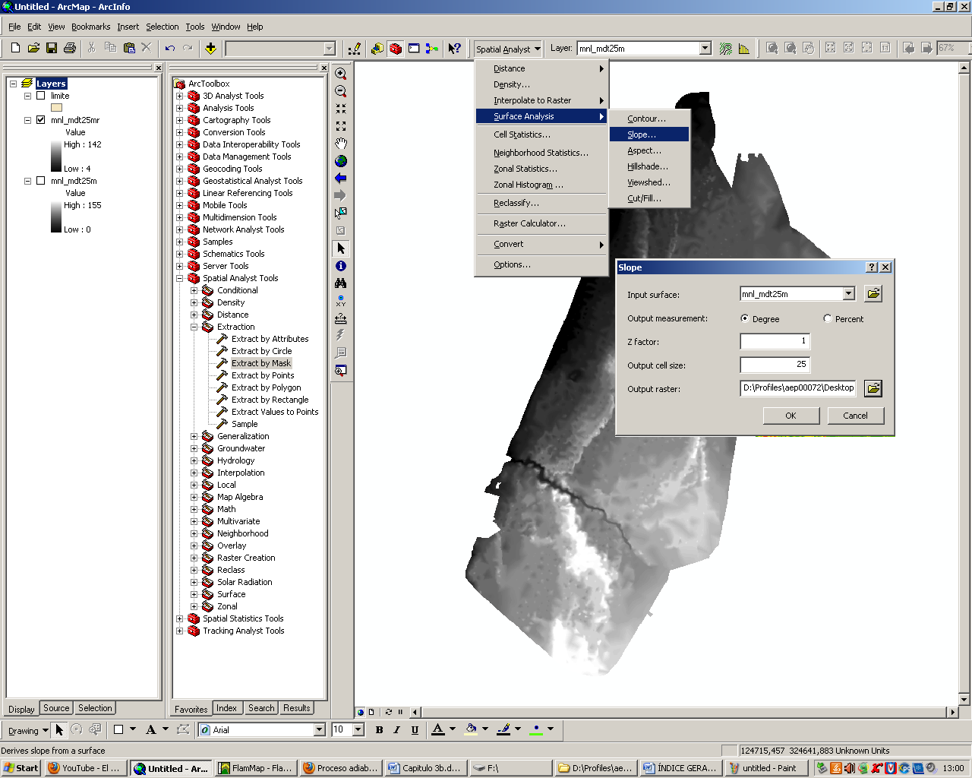
Figura 17. A imagem mostra o uso da ferramenta de ArcMap para obter o mapa referente à exposição.

    - Vegetação.

      - Modelos de combustível (Fuel Model).

A utilização dos modelos que descrevem o comportamento do fogo requer uma definição quantitativa dos complexos de combustível. Ou seja uma descrição física da formação vegetal do ponto de vista das variáveis que determinam o comportamento do fogo. O FlamMap precisa de um mapa que apresente o complexo de combustível na área de trabalho, este é usado para determinar o comportamento do fogo na mesma (Finney, 2001).

No presente trabalho a avaliação do modelo de combustível foi realizada com recurso a um conjunto de modelos de combustível desenvolvidos por Cruz (2005) para os tipos de vegetação mais expandidos no Centro de Portugal. Desta forma foram seleccionados, dentro dos mesmos, os modelos que melhor se ajustavam às características dos povoamentos na área de estudo. Resultando um total de quatro modelos de combustível diferenciados por as suas características físico-químicas e definidos pelos parâmetros descritores dos mesmos. (Ver ANEXO 2 e 3, nos quais são definidos os modelos de combustiveis escolhidos).

A partir dos dados provenientes do Inventário realizado pela Autoridade Florestal nacional na Mata Nacional de Leiria, foi seleccionado um modelo de combustível para cada parcela, em função da idade das árvores e do conhecimento que se detinha da presença de espécies arbustivas em cada parcela. Assim são definidas 4 classes diferenciadas de idade, a cada uma das quais corresponde um dos modelos de combustível previamente definidos. No sucessivo será descrito mais detalhadamente este processo.

Cenários relativos à idade da floresta considerando 4 classes:
- Parcelas com menos de 20 anos (< 20 anos).
- Parcelas cuja idade oscila entre os 20 e os 40 anos (20-40 anos).
- Parcelas com idades compreendidas entre 40 e 60 anos (40-60 anos).
- Parcelas com arvores de idade superior de 60 anos ( > 60 anos).

Basicamente, o método utilizado para se obter o mapa de combustíveis passou pela criação de uma tabela no Excel com os dados de inventário referentes à idade das parcelas, onde se identifica para cada parcela um modelo de combustível correspondente a um dos quatro abaixo apresentados. Desta forma a cada parcela corresponde um único modelo de combustível como se apresenta na tabela 7.

Tabela 7. Correspondência dos modelos de combustível com a respectiva classe de idade. (descrição dos modelos de combustível nos anexos 2 e 3)
Modelo de combustível | Classe de idade
Modelo 14 (PPIN-02) | < 20 anos
Modelo 15 (PPIN-03) | 20-40 anos
Modelo 16 (PPIN-04) | 40-60 anos
Modelo 17 (PPIN-05) | > 60 anos

O procedimento usado, na construção do mapa de modelo de combustível com ArcGIS e a sua exportação posterior para FlamMap, é parcialmente similar ao usado para os mapas das outras variáveis INPUTS (Percentagem de coberto, altura dominante, altura da base da copa, densidade aparente da copa). Serve o seguinte texto para explicar a construção do mesmo e dos restantes mapas necessários:
1. A folha de Excel com os dados médios das variáveis para cada parcela foi exportada para o ArcGIS.
2. Através de um ID (identificador) único para cada parcela utilizou-se a função "Join" para unir a informação calculada à respectiva parcela.
3. De seguida efectuaram-se os mapas raster de cada variável, através da Toolbar "Spatial Analyst" (definindo-se previamente o tamanho da célula e a extensão nas opções da mesma).
4. Por fim, transformou-se o raster de cada variável em ficheiro ASCII através da ferramenta "Conversion Tools""From Raster""To ASCII".
Desta forma os ficheiros estão adequados para ser inseridos no FlamMap .

      - Percentagem de coberto arbóreo (Canopy Cover).

No FlamMap o mapa da cobertura pode ser definido por 4 categorias (1-4) ou por valores de percentagem (0-100). Os valores das categorias assumidos pelo programa são:
- 0-20%
- 21-50%
- 51-70%
- 71-100%

A cobertura pode adquirir um valor constante de percentagem para toda a paisagem no FlamMap. No presente trabalho, a percentagem de coberto foi definida para cada parcela e calculada indirectamente a partir dos dados procedentes da Base de dados do Inventário florestal, realizado anualmente na MNLA partir do cálculo da área máxima ocupada pela copa de cada árvore inventariada, através de uma equação, atribui-se um valor médio para cada parcela sobre o total da área da parcela.

Os parâmetros existentes e provenientes do inventário não podem definir a área de coberto por falta de dados referentes à cobertura das árvores na parcela. Para o calculo da área máxima da copa de cada árvore foi preciso usar uma equação proveniente de um estudo realizado em Espanha para obter funções capazes de determinar os parâmetros da copa no Pinheiro bravo (Torres et al,. 2004). Esta equação permite, a partir de parâmetros existentes no inventário, calcular a percentagem de coberto na parcela. Os cálculos foram feitos para cada uma das parcelas de estudo (eq. 1).

LCW=$\left[8.9785+\left(0.8181*DBH\right)+\left(0.0393*DBH^{2}\right)\right]*{CR}^{(0.00649*PC) + (0.6569 * DBH/HT)}$ [1]

LCW = Máxima largura da copa (dm).
DBH = Diâmetro à altura do peito (cm).
CR = Ratio da copa (longitude da copa/altura total da arvore)
PC = Profundidade da copa (dm).
HT = Altura total da árvore (dm).

A equação foi aplicada a cada árvore inventariada e só depois se obteve uma média de percentagem de coberto em cada uma das parcelas que compõem a área estudo. Os cálculos foram feitos numa tabela Excel e posteriormente exportados para ArcGIS.

      - Caracterização do fogo de copas.

As características das copas, usadas pelo FlamMap para calcular a actividade do fogo de copas são (Figura 18):

- Altura dominante do povoamento.
- Altura da base da copa.
- Densidade aparente da copa.
- Teor da humidade foliar.

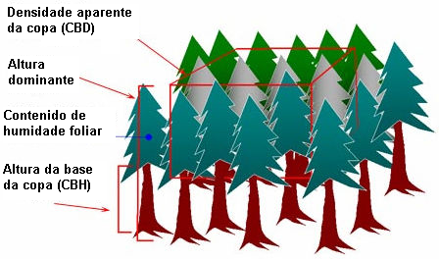
Figura 18. Os principais parâmetros que influenciam no fogo de copas (Finney, 2006)

        - Altura dominante do povoamento (Stand Height).

A partir dos dados oriundos da Base de dados do Inventário Florestal, foi calculada a altura dominante do povoamento para cada parcela, seleccionando as 100 árvores maiores e calculada a altura média das mesmas. Sendo definida para cada parcela um só valor da altura dominante no povoamento. Foi criada uma tabela Excel com os diferentes valores para cada parcela e exportada para ArcGIS. Posteriormente, recorrendo ao mesmo procedimento descrito anteriormente para a construção do mapa dos modelos de combustíveis, foram criados os mapas de altura dominante.

        - Altura da base da copa (Canopy Base Height).

Por não estar disponível, na Base de dados do Inventário Florestal da MNL, os dados relativos a este parâmetro, foi necessário recorrer à sua estimação a partir da equação de Torres (2004) (eq. 2).

HCV =$\frac{HT}{{1+e}^{2.4249 + (-0.0031*HT) + (-0.060*BAL) + (0.7046*Ln SBA)}}$ [2]

HT = Altura total da árvore (dm).
BAL = Área basimétrica (por árvore em m²/ha) das árvores com maior DBH que a árvore seleccionada.
SBA = Área basimétrica (m² / ha) da parcela.

Assim foi calculada a altura da base da copa de cada árvore para posteriormente estimar a altura da base da copa média na parcela. Obteve-se a tabela Excel adequada e pronta para ser exportada ao ArcGIS.

        - Densidade aparente da copa (Crown Bulk Density).

Para o cálculo deste parâmetro verificou-se o mesmo problema que para o cálculo da altura da base da copa, esta informação não se encontra disponível nos dados de inventário da MNL). Assim sendo, o cálculo dos valores relativos à densidade aparente da copa (CBD) foi feito de forma indirecta; a partir de uma equação para estimar a biomassa nas árvores de Pinus pinaster (Faias, 2009) (eq. 3) e de informação sobre a estrutura do povoamento na Mata: a altura da base da copa e a altura total.

A equação que foi usada para calcular a biomassa de cada árvore é definida com a seguinte expressão:

${wl =0.065631*d}^{[1.612475]}{*(h/d)}^{[-0.547370]}$ [3]

wl = biomassa foliar da copa (Kg).
d = diâmetro a altura do peito da árvore (cm).
h = altura da árvore (dm).

Uma vez obtida a biomassa de cada árvore (kg) passou-se a calcular a soma de biomassa foliar de todas as árvores para cada parcela (eq. 4).

wf = $\frac{∑ wl }{Área da parcela (m^{2})}$ [4]

wf = área foliar da parcela (Kg/$m^{2}$).
wl = biomassa foliar da copa (Kg).
O CBD (densidade aparente da copa) é a carga de combustível na copa a dividir pelo profundidade da copa médio na parcela, em unidades compatíveis (de forma a ser expressa em kg/m³) (eq. 5).

CBD (Kg / $m^{3}$) = $\frac{wf }{PC}$ [5]

wf = área foliar da parcela (Kg/$m^{2}$).
PC = profundidade da copa (m).

Criou-se uma tabela Excel com os dados relativos a densidade aparente da copa em cada parcela pronta para ser exportada ao ArcGIS e criar o mapa correspondente.

      - Criação de cenários de distribuição de classes de idade (distribuição do combustível).

O modelo de silvicultura mais geral orientado com objectivos de produção, nos povoamentos de pinheiro bravo na floresta portuguesa, envolve uma limpeza (desbaste pré-comercial) aos 15 anos e desbastes entre os 20 e os 50 anos (periodicidade de 5 anos). A idade de corte final pode variar entre os 50 e os 80 anos (periodicidade de 5 anos).
Com o objectivo de estudar o efeito da estrutura da floresta em termos de distribuição de classes de idade foram criados diferentes cenários, relativos à distribuição das parcelas segundo a idade do povoamento de pinheiro bravo e consequentemente, ao modelo de combustível aí existente, que representam de forma aproximada cada uma das operações sílvicolas anteriormente enumeradas e que se ajustavam aos modelos de combustível desenvolvidos para Portugal Central (Cruz, 2005). Considera-se, necessário relembrar a definição das quatro classes de idade:
- Parcelas com menos de 20 anos (< 20 anos).
- Parcelas cuja idade oscila entre os 20 e os 40 anos (20-40 anos).
- Parcelas com idades compreendidas entre 40 e 60 anos (40-60 anos).
- Parcelas com arvores de idade superior de 60 anos ( > 60 anos).

O cenário inicial e real que serviu como “cenário de controlo” durante o processo de simulação de comportamento do fogo, tem a seguinte constituição:

Real: A distribuição das idades é a que se apresenta na realidade, no momento que foi inventariada a parcela e corresponde à média das idades das árvores de cada parcela.
Os cenários criados têm a seguinte constituição:
Regular: 25% da área total atribuído a cada classe de idade e ao modelo de combustível correspondente, anteriormente descrito na tabela 7.
Jovem: 50% atribuído na classe de idade das árvores com menos de 20 anos, 25% para a classe que oscila entre os 20 e os 40 anos e 25% restante à classe de idade entre 40 e 60 anos e ao respectivo modelo de combustível.
Maduro: 25% para a classe entre os 20 e os 40 anos, outro 25% da classe dos 40 aos 60 anos e para o restante 50% das parcelas foi assinada a classe mais velha, de idade superior a 60 anos e ao modelo de combustível já referido.
Para cada cenário criado foram elaborados os diferentes mapas de entrada (INPUTS) no FlamMap. (Ver Anexos de 4 a 11)

    - Meteorologia.

      - Criação de cenários meteorológicos.

Procurou-se um cenário meteorológico representativo de umas condições severas médias, sob o qual acontece um fogo severo que não tem umas consequências muito graves, mas que permite representar e avaliar o comportamento de fogo de forma geral (Cenário controlo). Por outro lado também se procurou um cenário desfavorável que permite avaliar o comportamento do fogo numas condições não muito comuns na área de estudo e muito desfavoráveis enquanto à severidade do fogo (Cenário desfavorável).

A partir dos dados reais, recolhidos da Estação Meteorológica mais próxima da área de estudo, foi definido um cenário que permitisse representar as condições meteorológicas capazes de originar comportamentos do fogo severos. O estudo da climatologia teve por base um estudo anterior (Pereira et al. 2005) no qual se analisaram valores diários de área queimada à escala nacional, durante o período 1980-2000, verificando-se que uma maioria da área queimada em Portugal ocorre entre Junho e Setembro. Assim foram procurados cenários meteorológicos a partir dos dados obtidos na Estação Meteorológica da base aérea de Monte Real. O total de dias considerado foi 488 que corresponde aos meses de Junho a Setembro para os anos 2002 a 2005 para um intervalo de 5 horas diárias.

Para o referido intervalo foi calculado o valor médio para as diferentes horas centrais do dia, assim sendo, optou-se pelo intervalo das 11 às 16 horas por ser o intervalo que apresenta as condições mais severas e favoráveis ao risco de incêndio. Para além disso, é o intervalo cuja média é igual à média total da temperatura máxima registada para esta estação.

Inicialmente foram escolhidos dados extremos de temperatura e de humidade relativa do ar nos intervalos mencionados. Diferenciarem-se três cenários iniciais pela eleição de três percentagens diferentes de dados mais desfavoráveis (25% dos dias, 10% dos dias e 1% dos dias) resultando três cenários climatológicos a combinar com diferentes valores de velocidade e uma única direcção do vento.

Tabela 8. Cenários examinados numa primeira abordagem.
Cenário meteorológico
Cenários meteorológicos | Estação meteorológica | Valores do clima
Cenários meteorológicos | Estação meteorológica | T (ºC) | H (%)
Reduzido (25%) | Base aérea de Monte Real (2002 – 2005) | 27.8 | 45.4
Controlo (10%) | Base aérea de Monte Real (2002 – 2005) | 30.6 | 36.1
Critico (1%) | Base aérea de Monte Real (2002 – 2005) | 35.9 | 24.6

        - Teor de humidade dos combustíveis. A partir dos cenários meteorológicos.

A partir dos dados climatológicos obtidos, foi necessário calcular o teor de humidade dos combustíveis vivos e mortos, parâmetro exigido como INPUT de entrada das variáveis meteorológicas no simulador FlamMap.

Da pesquisa efectuada a diversos estudos para o cálculo da humidade dos combustíveis finos mortos de uma hora de resposta, mencionavam o uso do Fine Fuel Moisture Code (FFMC) como o mais adequado para o seu cálculo. O FFMC é um dos componentes do Índice Canadiano de risco meteorológico “Canadian Forest Fire Weather Index System” (FWI) (Van Wagner and Pickket, 1985; Van Wagner, 1987), e foi adaptado para Portugal recentemente (Viegas, 2004). Dada a impossibilidade de se ter acesso aos dados de FWI para este período para a área de estudo, procurou-se, primeiramente, uma aplicação para o seu cálculo (FWI calculator). No processo de tentativa do cálculo verificou-se ser necessário o cálculo dos índices de FWI para cada um dos 488 dias do período seleccionado, para à posteriori calcular o índice com uns valores de referência iniciais no primeiro dia. Definitivamente, após diversas tentativas na obtenção dos dados em falta, optou-se pelo método “Fire Behaviors Office”, FBO (Rothermel, 1983) apesar de se ter conhecimento de que os valores correspondentes das tabelas FBO do Rothermel sobestimam os valores originando por vezes situações de valores “exagerados”. O FBO foi concebido para os piores cenários meteorológicos, e como tal tende a subestimar a humidade.

O FBO é um modelo semi-físico fundamentado no NFDRS (Fosberg e Deeming, 1971) mas melhorado. O modelo é composto por um conjunto de tabelas nas quais se introduzem valores das seguintes variáveis:
- Temperatura do ar (ºF).
- Humidade relativa do ar (%).
- Mês.
- Percentagem do combustível sombreado.
- Hora.
- Exposição (N, S, E, W).
- Declive (%).

Os valores obtidos das tabelas de Rothermel serviram de referência no cálculo das humidades. As humidades foram ajustadas com base nos objectivos do presente estudo e foram consultados os valores obtidos com especialistas na matéria (Paulo Fernandes, UTAD).

Os valores de teor de humidade dos combustíveis mortos das classes de 10 e 100 horas de resposta foram obtidos adicionando 1 e 3%, respectivamente, ao teor de humidade dos combustíveis mortos da classe de 1 hora de tempo de resposta (Rothermel, 1983 e Ruiz, 2005).

A tabela 9 apresenta os diferentes Cenários meteorológicos, definidos com o conjunto de teores de humidade dos combustíveis mortos (1 h, 10 h, 100 h), vivos herbáceos, vivos lenhosos e da folhagem.

Tabela 9. Teor de humidade dos cenários considerados.
Cenário meteorológico
Cenários meteorológicos | Teor de humidade
Cenários meteorológicos | Combustíveis mortos |  |  | Combustíveis vivos
Cenários meteorológicos | 1 Hora | 10 Horas | 100 Horas | Herbáceos | Lenhosos | Folhagem
Reduzido (25%) | 7 | 8 | 10 | 50 | 95 | 100
Controlo (10%) | 5 | 6 | 8 | 50 | 95 | 100
Critico  (1%) | 4 | 5 | 7 | 50 | 95 | 100

No caso dos combustíveis vivos (herbáceos, lenhosos e folhagem) os valores permanecem constantes para todos cenários meteorológicos. Estes valores baseiam-se nos valores de referência definidos em função do estado fenológico das plantas (Rothermel, 1983) e foram atribuídos os valores de 100% para a folhagem, associado a folhagem madura, com o crescimento anual completo, 95% para o material lenhoso vivo por comparação com a folhagem e assumindo que os tecidos lenhosos têm menos teor de humidade que a folhagem e finalmente 50% para as herbáceas em base no valor da folhagem a entrar em senescência no verão (Rothermel, 1983; Ruiz, 2005)

        - Análise da Velocidade e direcção do vento dominante.

No FlamMap a direcção do vento foi introduzida sem apreciar os efeitos da topografia, considerando uma só direcção do vento para toda a área de estudo.Esta opção requer o uso da direcção modal do vento na época estival (a direcção mais frequente).

Os dados da direcção do vento verificado para o total dos dias e horas previamente analisadas/os para obter os dados relativos nas variáveis meteorológicas, também foram usadas para mostrar o sentido do vento dominante na área de estudo. Assim a partir do programa Excel obteve-se um histograma circular que representa o vector médio.

A rosa-dos-ventos obtida para a estação meteorológica da base aérea de Monte Real para o período compreendido entre 2002-2005 nos meses de Verão encontra-se representada na Figura 19.

N
Figura 19. Rosa-dos-ventos observada na estação da base aérea de Monte Real nos meses de Junho a Setembro.

Como se pode constatar o tratamento dos dados de forma agregada, durante os 4 anos analisados e para o total dos 488 dias, demonstra a procedência dos ventos de componente Noroeste (338º) na área de estudo.

O vento tem um efeito determinante no comportamento potencial do fogo, nomeadamente no aumento do potencial de ocorrência do fogo de copas, quando as velocidades do vento atingem valores críticos, que determinam a ocorrência dos mesmos. Portanto a velocidade do vento é um factor meteorológico muito importante a considerar no estudo de comportamento do fogo de copas nas suas formas, activo ou passivo. Assim sendo, seleccionarem-se três velocidades do vento com o intuito de se encontrar simulações nas quais aconteçam fogos de copas. Estas permitiram avaliar o comportamento do fogo de copas na Mata Nacional de Leiria na sua variabilidade, activo e passivo. Uma consequência desta opção, poderá ser o facto: dos valores seleccionados para teste poderem parecer algo exagerados e não muito realistas, mas este é um dos objectivos procurados para seleccionar os cenários meteorológicos (controlo, desfavorável), só umas condições muito específicas e esporádicas são capazes de originar fogos nas copas realmente severos.

Neste sentido, para cada um dos Cenários meteorológicos já descritos estudaram-se valores de velocidade do vento de 10, 25 e 40 km/h, como foi mencionado anteriormente estes valores não correspondem aos dados provenientes da Estação Meteorológica (que são valores muito mais baixos).

No FlamMap os valores de velocidade do vento são introduzidos em Milhas percorridas a hora (MPH) a 6 metros de altura, assim foi preciso realizar a respectiva conversão das unidades iniciais (Km/h) e só posteriormente foram ajustados a números inteiros para poderem ser introduzidos no programa. Não foi preciso usar factores do ajustamento do vento (FAV) o próprio programa calcula este factor podendo obter como INPUT um mapa com os valores do vento a meia chama.

Tabela 10. Valores de velocidade do vento escolhidos nas diferentes unidades e ajustamento a 10 metros de altura.
Velocidade do vento medida a 6 metros de altura (Km/h) | Velocidade do vento medida a 6 metros de altura (MPH) | Velocidade do vento medida a 10 metros de altura (Km/h)
10 | 6 | 11
25 | 16 | 30
40 | 26 | 48

No entanto, é necessário ter em conta, que o uso de dados reais do vento, implicaria o ajustamento dos mesmos para ser introduzidos no simulador. FlamMap não só precisa da transformação a MPH dos valores, também do ajustamento em altura dos mesmos. Em geral os dados do vento das estações meteorológicas de Portugal são obtidos a 10 metros de altura. O factor multiplicador usado normalmente para obter a velocidade do vento a 10 metros de altura é de 1.15 por a velocidade do vento a 6 metros de altura (Ruiz, 2006).

  - Cenários meteorológicos para a análise do comportamento do fogo nos cenários de distribuição da classe de idade.

Para se conseguir atingir segundo objectivo no trabalho, foi necessário seleccionar dois cenários meteorológicos representativos de um leque de nove cenários meteorológicos distintos, resultante da combinação dos três cenários meteorológicos (reduzido, controlo e crítico) e dos três cenários do vento iniciais (10, 25 e 40 km/h). Estes dois cenários têm que possibilitar a classificação do comportamento do fogo na Mata Nacional de Leiria com base em quatro cenários de distribuição das classes de idade na estrutura dos povoamentos. O primeiro deles, o “controlo ou standar” (diferente do controlo inicial) que representará as características meteorológicas frequentes na área de estudo é calculado a partir da média do 10 % dos dias mais severos e o segundo, o “desfavorável”, com a média do 1% dos registos mais desfavoráveis na área de estudo. Para a fase de selecção do cenário meteorológico, optou-se por analisar o comportamento do fogo no cenário de distribuição real.

  - Variáveis caracterizadoras do comportamento do fogo (OUTPUTS).

O simulador FlamMap é capaz de fornecer diferentes variáveis para a descrição do comportamento do fogo, já enumeradas no capítulo anterior. No presente trabalho foram calculadas e utilizadas na análise, as seguintes variáveis:

- Taxa de propagação (m/min).
- Calor libertado por unidade de área (kJ/m2).
- Intensidade da linha de chama (kW/m).

A taxa de propagação (TP) ou avanço da linha de fogo representa o espaço linear (metros) percorrido pela frente de chama por unidade de tempo (minutos). O Calor libertado por unidade de área (CL) é o calor libertado pela frente de chamas por unidade de área (metro ao quadrado). A intensidade da linha de chama (ILC) representa o calor libertado (kW) por unidade linear e por segundo na linha de fogo. Está relacionada com a dificuldade em conter o fogo.

A intensidade da linha de fogo baseia-se tanto na taxa de propagação como no calor por unidade de área. Assim estas duas variáveis estabelecem uma relação entre elas resultando a (ILC). A relação estabelecida entre as mesmas pode ser traduzida em forma de gráfico. Os valores, que estas variáveis adquirem, podem ser descritos por um conjunto de curva hiperbólicas que representam valores de ILC que se mantém constantes para diferentes combinações de valores entre CL e TP. Estas são conhecidas como curvas características do comportamento do fogo (Figura 20). A equação 6 confirma a relação estabelecida entre as variáveis TP e CL e da qual resulta a ILC (Rothermel, 1983):

ILC$=\frac{TP*CL}{60}$ [6]
Onde:
TP = Taxa de propagação (m/min).
CL = Calor libertado (kJ/m²).
ILC = Intensidade da linha de chama (kW/m).

Figura 20. Relação entre a taxa de propagação (TP), calor libertado por unidade de área (CL) e intensidade da linha de chama (ILC) expressa através de diferentes curvas característica adaptado de Alexander e Lanoville (1989) (Elaboração própria).

Deste modo, a partir do anterior gráfico é possível avaliar o carácter do comportamento do fogo de forma pontual. Também vai a permitir a classificação dos diferentes cenários de distribuição de idade e a sua avaliação, segundo a quantidade de área ocupada por cada classe de comportamento de fogo nos mesmos.
Tabela 11. Limites numéricos das classes de perigo do fogo baseado na relação da intensidade de linea de chama e nas actividades de supressão. Adaptado de Alexander e Lanoville (1989).
Classe de comportamento | Intensidade da línea de chama (kW/m) | Interpretação da dificuldade de supressão
Baixo  (Low) | ILC <500 | Possibilidade de ataque directo na frente de chama ou nos flancos do fogo com ferramentas manuais
Moderado  (Moderate) | 500 <ILC <2000 | O uso de água e de operações com meios mecânicos são necessárias. A supressão do fogo desde a terra ainda é eficaz
Intenso  (Hight) | 2000 <ILC <4000 | Meios aéreos são precisos para o ataque directo na frente de chama
Muito Intenso  (Very hight) | 4000 <ILC <10000 | O ataque directo, o controlo da frente de chama requer a utilização de meios mecânicos e aéreos pesados.
Crítico  (Extreme) | ILC> 10000 | Comportamento extremo do fogo. Fogos com múltiplas frentes de chamas, ocorrência de fogos de copas, projecção de material incandescente. O ataque directo na cabeça é ineficaz. Os combatentes são forçados a trabalhar nos flancos e na retaguarda.

  - Comportamento potencial do fogo em termos de pixéis, possíveis aplicações.

Exportando a uma pasta os mapas das variáveis caracterizadoras do comportamento do fogo (Uma vez obtidos), junto aos mapas com os outros parâmetros nos quais foi simulado o fogo (altura, declive, exposição, modelo de combustível, percentagem de coberto, altura dominante, altura da base da copa e densidade aparente) agruparam-se na totalidade um conjunto dos 12 mapas que caracterizam toda a simulação. Estes representam o acontecimento de fogo num cenário meteorológico fixo e para um cenário de distribuição das classes de idade também fixo. Obtendo-se um total de oito combinações possíveis (dois cenarios meteorológicos por quatro cenários de distribução do combustivel.

A partir da função “combine” do ArcGIS foi obtida a combinação de todos os dados para cada simulação (como foi referido, anteriormente, 8 simulações; 4 em cada cenário meteorológico). Esta ferramenta permite a combinação múltipla das layers (mapas), assim um valor único de saída é atribuído a cada combinação única de valores de entrada. Ou seja, obtêm-se una tabela em cujas linhas correspondem a cada um dos lugares que têm um único conjunto de valores singulares em cada pixel e nas colunas, cada um dos parâmetros que está representado nos diferentes mapas (INPUTS ou OUTPUTS) mais o número (quantidade) de combinações iguais, ou seja, o número das vezes que acontece uma mesma combinação.

Capítulo 4. Resultados e discussão.

Com base aos cenários climáticos, velocidades do vento e aos quatro cenários de distribuição de classes de idade na estrutura dos povoamentos foi analisado o comportamento do fogo na Mata Nacional de Leiria. Os mapas de altitude, declive, exposição, modelos de combustível, percentagem de coberto arbóreo, altura do povoamento, altura da base da copa e densidade aparente da copa, podem ser consultados nos Anexos 4 a 11.

Na análise do comportamento de fogo na escolha dos cenários meteorológicos, foram calculadas as seguintes variáveis caracterizadoras: Taxa de propagação (TP), Calor libertado por unidade de área (CL), Intensidade da linha de chama (ILC) e ocorrência de fogo de copas (passivo ou activo). Foram obtidos 36 mapas com as distintas variáveis. Os mapas de CL (kJ/m²), TP (m/min) e ILC (kW/m) para o cenário real da área de estudo, obtidos em função dos três cenários meteorológicos iniciais e das três velocidades do vento (10, 25 e 40 km/h) podem ser consultados nos Anexos 12, 13, 14 e 15, respectivamente.

A análise dos dados obtidos foi feita com base nos valores máximos atingidos pelas variáveis caracterizadoras do comportamento do fogo. Nesta primeira abordagem dos dados foram analisados cada um dos nove cenários meteorológicos iniciais. As figuras 20, 21 e 22 representam os valores máximos atingidos pelas diferentes variáveis em função dos cenários climatológicos e velocidade do vento estudados. Em função dos cenários climáticos e de velocidade de vento são observados diferentes tipos de fogo de copas (Tabela 12).

Os valores máximos atingidos por o Calor libertado (CL) são proporcionais na mudança dos cenários meteorológicos sendo praticamente nulos ao passar de cenário reduzido a um cenário crítico para uma velocidade do vento de 10 Km/h (Figura 21). O aumento da velocidade do vento de 10 para 25 km/h e de 25 para 40 km/h conduziu a aumentos do CL praticamente constantes nos três cenários meteorológicos. Observando-se os mapas verifica-se que o CL esta fortemente relacionado com os modelos de combustível, assim os valores apresentam-se constantes quando o modelo de combustível não se altera e também não há fogo de copas. Atingem-se valores máximos em combustíveis com uma forte carga de biomassa na superfície (modelo 16. P-PIN 04).

Figura 21. Variação dos valores máximos de calor libertado (CL) em função do Cenário meteorológico e da velocidade do vento (km/h).

Na Figura 22, são apresentados os valores máximos atingidos por a Taxa de propagação (TP), este parâmetro representa a velocidade com a qual a frente de chama vai avançando no terreno. A análise dos dados mostra um aumento proporcional para a mudança dos cenários meteorológicos e um forte acréscimo na mudança da velocidade do vento para 40 km/h. Não se verificam valores muito elevados, também não há valores extremos no valor da taxa de propagação. Mas revela que o aumento da TP está ligado ao aumento da velocidade do vento e está fortemente relacionado com o modelo de combustível. Os valores mais elevados são para o modelo jovem (modelo 14, PPIN-02), mas também se atingem valores críticos no modelo sem sub-coberto arbustivo (modelo 15, PPIN-03).

Figura 22. Variação dos valores máximos da taxa de propagação (TP) em função do Cenário meteorológico e da velocidade do vento (km/h).

Os valores de TP podem ser avaliados com o critério mostrado na tabela 13, isto é, são atingidos valores próximos aos 35 m/min, o que segundo a classificação apresentada estamos na presença de fogos com alta TP, mas distancia-se de valores muito alto ou extremos próprios de modelos de combustível formados por herbáceas com pouca altura ou modelos de mato com muita espessura (Rothermel, 1983).

Tabela 12. Classificação da taxa de propagação (Vega, 1987).
Taxa de propagação | Classificação da TP
<2 m/min | Lenta
2-10 m/min | Mediana
10-40 m/min | Alta
40-70 m/min | Muito alta
>70 m/min | Extrema

A variável ILC, é representada na Figura 23, vária com a velocidade do vento de forma semelhante à TP para todos os cenários meteorológicos estudados. Ao passar do Cenário reduzido ao Cenário de controlo e deste por sua vez ao crítico, os valores aumentam apenas entre 85 e 95 %. Quando a velocidade do vento aumenta de 10 para 25 km/h não se produz um acréscimo muito acentuado, mas quando se transita de uma velocidade do vento de 25 a 40 km/h no cenário crítico o valor sofre aumento abrupto até 410%, atingindo valores perto aos 25000 kW/m. Este aumento tão exagerado indica um comportamento do fogo extremo e impossível de controlar, devido ao acontecimento de fogos de copas activos. Em geral os valores das variáveis caracterizadoras avaliados para a velocidade do vento de 10 Km/h são baixos e permitem a discriminação desta para avaliar o comportamento do fogo nos cenários de distribução de idade, espera-se inclusivé observar a ocorrência do fogo de copas para continuar a escolha dos cenários meteorológicos.

Figura 23. Variação dos valores máximos da intensidade da linha de chama (ILC) em função do Cenário meteorológico e da velocidade do vento (km/h).

O potencial de ocorrência de fogos de copas é avaliado para as diferentes velocidades do vento (10, 25 e 40 km/h), com base nos limiares críticos de velocidade do vento a partir dos quais se espera a ocorrência de fogos de copas, do tipo passivos ou activos. A ocorrência do fogo de copas é exposta na tabela 13, na qual se pode constatar, que nas simulações com velocidades do vento de 10 km/h não acontecem fogos de copas. Nos cenários com velocidade do vento de 25 km/h aparecem fogos de copas passivos e nos cenários com velocidades do vento de 40 km/h ocorrem fogos activos.

Tabela 13. Ocorrência de fogo de copas em função do cenário meteorológico e velocidade do vento.
Velocidade | Cenário reduzido | Cenário controlo | Cenário crítico
10 km/h | Superfície | Superfície | Superfície
25 km/h | Passivo | Passivo | Passivo
40 km/h | Passivo e activo | Passivo e activo | Passivo e activo

Pela observação dos mapas de fogos de copas pode-se comprovar, que quando o vento muda de 25 para 40 Km/h dispara a ocorrência de fogos de copas activos nos três cenários (reduzido, controlo e critico).

Finalmente, seleccionarem-se dois cenários meteorológicos para realizar a análise do comportamento do fogo na área de estudo. Excluiu-se o cenário reduzido, por caracterizar dias pouco propícios à ocorrência de incêndios, onde geralmente a humidade dos combustíveis é baixa. Foram escolhidos os cenários controlo por constituir aquele que melhor reflecte a variabilidade meteorológica específica do local (MNL) e o crítico por representar umas condições esporádicas, consideradas desfavoráveis e propícias para a ocorrência de incêndios extremos, e por conseguinte com fortes danos na floresta.

No que diz, respeito à velocidade do vento, pela sua variabilidade e por constituir um dos factores meteorológicos mais determinantes para avaliar o comportamento do fogo de copas, foram seleccionadas duas velocidades de vento. Na área foi preciso usar valores mínimos de vento, 25 e 40 km/h.

Em síntese, foram seleccionados após análise dos resultados aqui expostos, para se avaliar o comportamento do fogo na área em estudo, dois cenários definitivos, por um lado o cenário controlo inicial com uma velocidade do vento de 25 km/h, também designado de “cenário controlo” (standar) e por outro lado o cenário crítico com velocidade do vento 40 km/h, designado de “cenário desfavorável” (Tabela 14).

Tabela 14. Cenários definitivos para avaliar o comportamento do fogo.
Cenários definitivos | Cenários inicial seleccionado | T (ºC) | H (%) | Velocidade do vento seleccionada
Cenário  controlo | Controlo (10%) | 30.6 | 36.1 | 25 km/h
Cenário desfavorável | Critico (1%) | 35.9 | 24.6 | - km/h

  - Análise do comportamento potencial do fogo para selecção do cenário de distribuição das classes de idade (distribuição do combustível).

Das variáveis caracterizadoras do comportamento do fogo, que é capaz de calcular o FlamMap, foram utilizadas as variáveis de Calor libertado por unidade de área (CL), taxa de propagação da frente de chama (TP) e intensidade da línea de chama (ILC) aliada à ocorrência de fogo de copas por serem consideradas as mais representativas e fácil de interpretar para descrever o comportamento do fogo na selecção do cenário meteorolgico. Assim foram obtidos para as oito simulações realizadas (quatro cenários de distribuição de classes de idade por dois cenários climáticos) um total de 32 mapas (um mapa para cada combinação entre os oito cenários e as quatro variáveis de comportamento do fogo) que podem ser consultados nos anexos de 16 a 23, agrupados segundo a variável caracterizadora representada (CL, TP, ILC e ocorrência de fogo de copas) e segundo o cenário meteorológico escolhido (Cenário base ou desfavorável). Uma primeira e rápida interpretação dos resultados dos mapas obtidos nas simulações, mostra claramente que o Cenário jovem tem una forte tendência a originar fogos mais severos que o resto dos cenários de distribuição das classes de idade (real, maduro, regular). No outro extremo está o cenário maduro, aparece como o mais resistente ao fogo.

    - Selecção do cenário, baseado na área ocupada por cada classe de ILC, segundo a classificação de Alexander e Lanoville (1989).

Neste subcapítulo procurou-se avaliar o comportamento do fogo na Mata Nacional de Leiria em termos de ocupação do solo das diferentes intensidades de línea de chama a partir de um critério externo, o critério de Alexander e Lanoville, 1989. Como se mostra nas tabelas 15 e 16, são definidas 5 classes de perigo do fogo, estas são relacionadas com a dificuldade inerente à extinção e estão intimamente relacionadas com a severidade do fogo. Servem as linhas seguintes para descrever a avaliação dos dados dos diferentes cenários e destacar um deles como o mais propenso para a ocorrência de incêndios muito intensos ou extremos.

Mostra-se a área ocupada por Intensidades de línea de chama nos diferentes cenários de distribuição de classes de idade no cenário meteorológico de controlo (Tabela 15). O comportamento de fogo mais severo nesta combinação é no Cenário jovem onde a maior parte da área encontra-se num tipo de fogo moderado e uma parte relevante atinge valores elevados.

A análise dos resultados obtidos da superfície ocupada pelas diferentes classes de intensidade da línea de chama (ILC) mostra, o que foi anteriormente previsto: no caso da área estar sujeita a um Cenário meteorológico com as características do cenário de controlo, a maior parte da área seria ocupada por um fogo moderado no caso do Cenário jovem (84% da área) sendo este o cenário de distribuição do combustível mais severo. Também é a classe de comportamento de fogo moderado, mas em menor proporção de área que o anterior, a fazer-se representar no Cenário real e no Cenário regular, com 76% e 66% da área resepctivamente., Por último, no Cenário maduro, diminui notavelmente a percentagem da área ocupado por ILC mais severas. Com 50% da área na qual se verifica a ocorrência de fogo baixo e 41 % classificado com fogo moderado. Desta análise, constata-se que o cenário maduro se apresenta como o cenário menos perigoso e mais adequado, em termos de ocupação do solo segundo as diferentes classes de idade, para prevenir grandes incêndios na área. Este resultado comcorda com as conclusões doutros estudos que relacionam as características dos povoamentos com a probabilidade de arder (Marques et al. Submitted; Fernandes et al. 2007).

Tabela 15. Área (ha) e percentagem de área ocupada sobre o total ocupado pelas diferentes intensidades de linha de chama, classificadas segundo o critério Alexander e Lanoville (1989) no cenário meteorológico de controlo.
Cenário meteorológico  Controlo | Cenário real | Cenário regular | Cenário jovem | Cenário maduro
ILC < 500 (Baixo) | 1596  (15%) | 2552  (24%) | — | 5313  (50%)
500 < ILC < 2000 (Moderado) | 8105  (76%) | 6979  (66%) | 8920  (84%) | 4391  (41%)
2000 < ILC < 4000 (Alto) | 856  (8.5%) | 1081  (10%) | 1625  (15%) | 885  (8.75%)
4000 < ILC 10000 (Muito alto) | 55  (0.5%) | — | 66  (1%) | 22  (0.25%)
ILC > 10000 (Extremo) | — | — | — | —

A área ocupada por Intensidades de linha de chama nos diferentes cenários de distribuição do combustível num cenário meteorológico desfavorável da indicação da resistência destas paisagems ao fogo (Tabela 16). O comportamento de fogo mais severo nesta combinação é diferenciadamente encontrado no Cenário jovem onde uma significativa parte da área se encontra classificada como fogo extremo (38%) e uma parte relevante atinge valores elevados. Neste caso o cenário real, tem 4253 hectares (40% da área) traduzidos com valores altos de classes de perigo do fogo, seguindo-se-lhe o cenário jovem, seguido do cenário regular e finalizando com o cenário maduro como o mais indicado para prevenir grandes incêndios (Tabela 16).

Tabela 16. Área (ha) e percentagem de área ocupada sobre o total pelas diferentes intensidades de linha de chama, classificadas segundo o critério de Alexander e Lanoville (1989) no cenário meteorológico desfavorável.
Cenário meteorológico  Desfavorável | Cenário real | Cenário regular | Cenário jovem | Cenário maduro
ILC < 500 (Baixo) | 1596 (15%) | 2552  (24%) | — | 5313  (50%)
500 < ILC < 2000 (Moderado) | 2438 (23%) | 3005  (28%) | 2148  (20%) | 975  (9%)
2000 < ILC < 4000 (Alto) | 4253  (40%) | 2584  (25%) | 3386  (32%) | 3342  (31%)
4000 < ILC 10000 (Muito alto) | 712  (7%) | 509  (5%) | 1092  (10%) | 709  (7%)
ILC > 10000 (Extremo) | 1612  (15%) | 1962  (18%) | 3985  (38%) | 272  (3%)

Una vez analisados todos os resultados pode-se efectuar uma selecção do cenário de distribuição das classes de idade que tem comportamento do fogo menos severo, e portanto permite prever una floresta mais resistente aos fogos florestais e inerentemente com entranhem menor perigo de incêndio. Como seria de esperar, desde a análise dos primeiros resultados, que o cenário jovem fica claramente excluído por produzir de forma geral valores muito elevados de ILC, aparentemente tal fica a dever-se à sua continuidade vertical e à espesura dos povoamentos (Fernandes et al., 2008), o que permite uma rápida propagação do fogo de superfície às copas e consequentemente danos mais severos produzidos pelo incêndio. O cenário real, distribuição actual das idades do provoamento, mostra-se como o segundo em termos de ILC e portanto também com características de severidade para o fogo. O cenário regular parece bastante adequado para a escolha de uma paisagem mais resistente, mas não se revela com um comportamento tão favorável como o cenário maduro onde os fogos têm um comportamento totalmente controlável que não ultrapassa o limite de perigo baixo segundo a classificação de Alexander e Lanoville (1989).

    - Selecção do cenário, baseado no Modelo de optimização dos tratamentos.

Nas tabelas 17 e 18 apresenta-se a área recomendada a sofrer alterações no Cenário real e Cenário regular e a respectiva área onde é preferível não se alterar a sua ocupação, segundo a funcionalidade TOM na comparação com os restantes cenários de distribuição de classes de idade. A partir destes resultados pode-se seleccionar e criar um cenário mais favorável, por conseguinte menos severo ao comportamento do fogo.

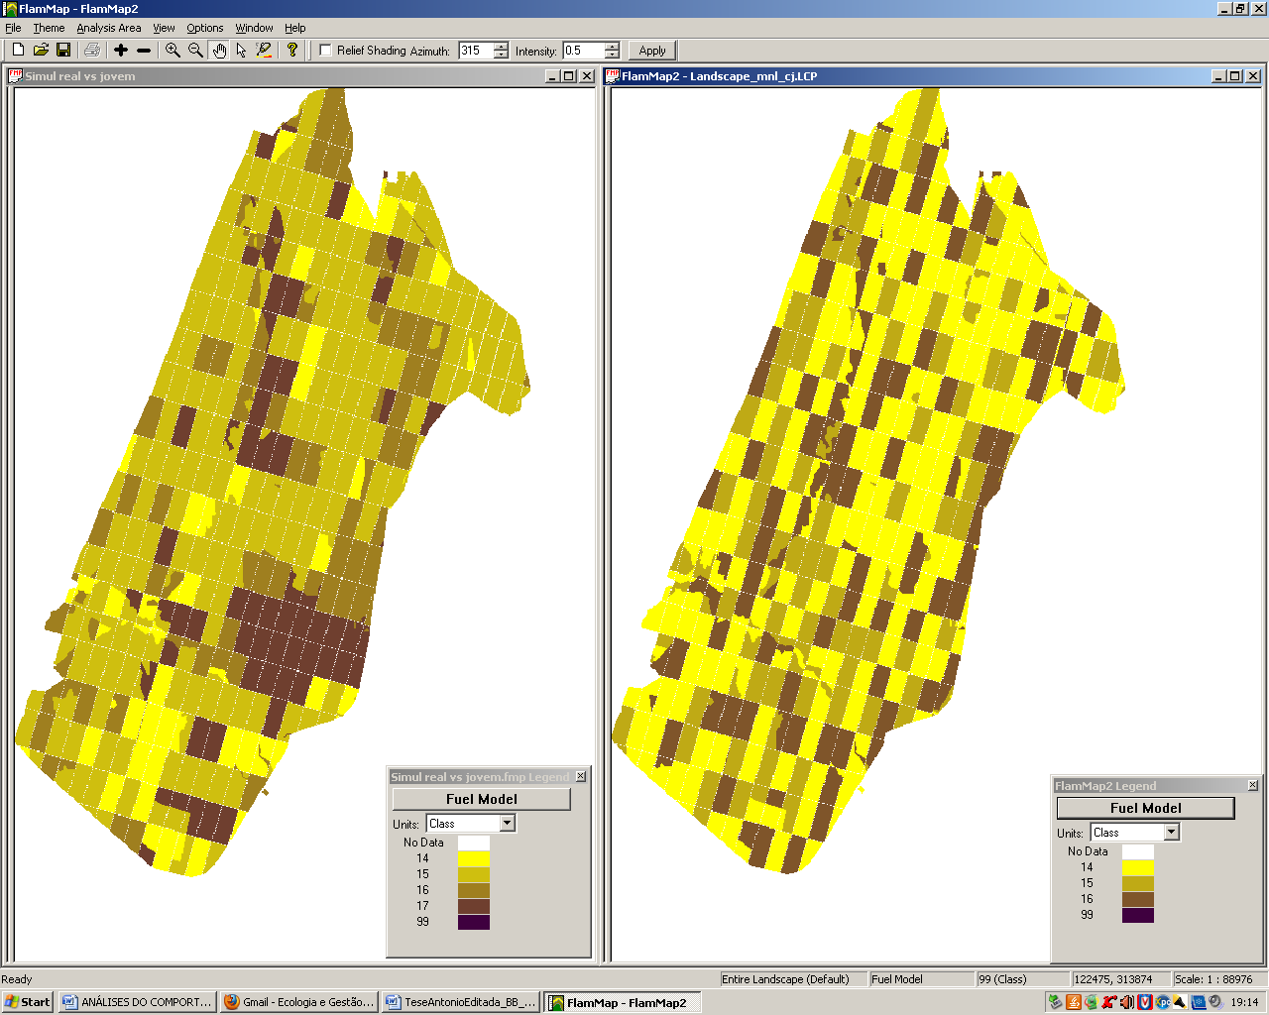
Figura 24. Cenário real e Cenário jovem em FlamMap.

Tabela 17. Área (ha) e percentagem de área (%) na que é favorável, indiferente e desfavorável a mudança dos diferentes cenários de distribuição de classes de idade no cenário meteorológico controlo, obtidos com recurso ao TOM no FlamMap.
Área (ha) e percentagem da área total | Alteração dos cenários no cenário meteorológico controlo
Área (ha) e percentagem da área total | Real vs Regular | Real vs Jovem | Real vs Maduro | Regular vs Real
Favorável | 5943  (56%) | 4346  (41%) | 7500  (70,5%) | 4633  (43,6%)
Indiferente | 36  (0,3%) | 28  (0.25%) | 69  (0,6%) | 36  (0,4%)
Desfavorável | 4633  (43,7%) | 6238  (58,75 %) | 3043  (28,6%) | 5944  (56%)

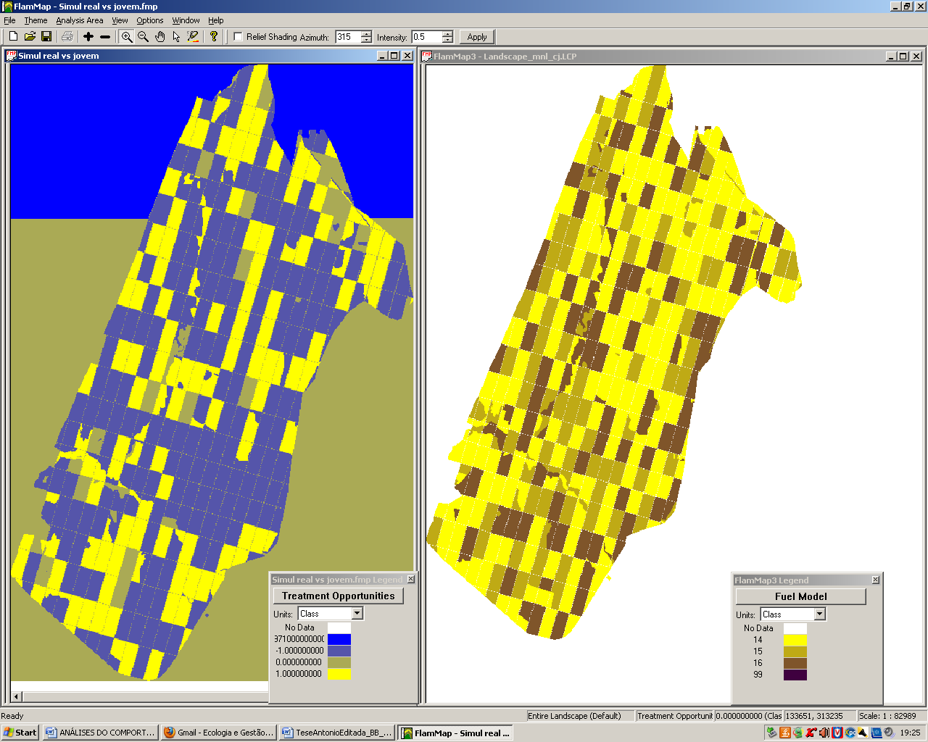
Figura 25. Resultado de TOM na comparação caso se opte por alterar a ocupação actual (cénario real) pelo cenário jovem.

Para diferenciar entre o cenário real e o cenário regular optou-se por avaliar os dois cenários respectivamente um em relação ao outro. Em primeiro lugar o cenário real para ser substituído pela distribuição de classes de idades do cenário o regular e posteriormente o regular para ser substituído pela distribuição do real. Da análise dos resultados, é possível constatar que o cenário real é mais desfavorável que o cenário regular, com 56% da área onde seria favorável a distribuição apresentada pelo cenário regular.Por outro lado e mais uma vez, o cenário jovem apresenta-se como o mais desfavorável com respeito aos outros, com 58,5% da Mata Nacional de Leiria onde seria desfavorável fazer-se uma substituiçao do cenário real pelas características deste tipo de cenário. Por sua vez, O cenário maduro com mais de 70% da área favorável para substituição revela-se o mais adequado (na hora de estabelecer uma distribuição das parcelas de pinheiro na MNL.

Tabela 18. Área (ha) e percentagem de área (%) na que é favorável, indiferente e desfavorável a mudança dos diferentes cenários de distribuição de classes de idade no cenário meteorológico desfavorável, obtidos com recurso ao TOM no FlamMap.
Área (ha) e percentagem da área total | Alteração dos cenários no cenário meteorológico desfavorável
Área (ha) e percentagem da área total | Real vs Regular | Real vs Jovem | Real vs Maduro | Regular vs Real
Favorável | 5503  (52 %) | 3599  (34 %) | 7519  (71 %) | 4828  (45,5%)
Indiferente | 281  (2,5 %) | 742  (7 %) | 169  (1,5 %) | 281  (2,6%)
Desfavorável | 4828  (45,5 %) | 6271  (59 %) | 2931  (27,5 %) | 5503  (51,8%)

O mesmo se verifica no cenário meteorológico desfavorável, uma vez analisadas as respectivas áreas ocupadas pode-se confirmar que as diferenças, em relação ao cenário meteorológico controlo, são pouco notáveis. Os resultados da tabela 18, apesar de apresentarem valores de áreas recomendados mais elevados em alguns casos, são em termos de distribuição em percentagem, praticamente, semelhantes aos verificados para o cenário de controlo, portanto os valores também são relevantes para discriminar os diferentes cenáriosAssim sendo, tem-se o cenário jovem, mais uma vez, como o mais desfavorável, seguido do cenário real e do cenário regular, sendo o cenário maduro mais adequado.

  - Análises do comportamento potencial do fogo em termos de pixéis, possíveis aplicações.

Uma vez realizadas todas as simulações com o FlamMap, para cada uma das combinações analisadas, bem como, para cada uma das variáveis caracterizadoras do comportamento do fogo (Intensidade da línea de chama, Calor libertado, Taxa de propagação, Fogo de copas), excluindo o uso de TOM, foi ainda realizado um estudo mais específico com a: a interpretação dos resultados ao nível de pixel.

Nesta fase, é fundamental relembrar que cada pixel, que integra cada um dos mapas no FlamMap, ocupa uma posição relativa que permite singularizá-lo em conjunto com os outros pixéis, que ocupam este mesmo espaço em cada um destes mapas. Obviamente, sempre de acordo com a paisagem, definida no programa pelas diferentes capas (layers) ASCII.

O objectivo inicial deste trabalho foi analisar a resposta do fogo para cada uma das variáveis ao nível de pixel que caracterizam os povoamentos de pinheiro, sob umas condições meteorológicas homogéneas. Isto é, caracterizar os patrões de fogo genéricos, de forma que se possa interpretar o comportamento do fogo para determinadas características biométricas dos povoamentos em função de todos os parâmetros que descrevem as mesmas. Foram obtidas duas tabelas em formato xls., uma para o cenário meteorológico de controlo e outra para o cenário desfavorável, é de ter em conta que se está perante condições meteorológicas constantes. Ambas estão compostas por um total de 375747 linhs que são as 375747 combinações possíveis resultantes do cruzamento dos diferentes parâmetros.

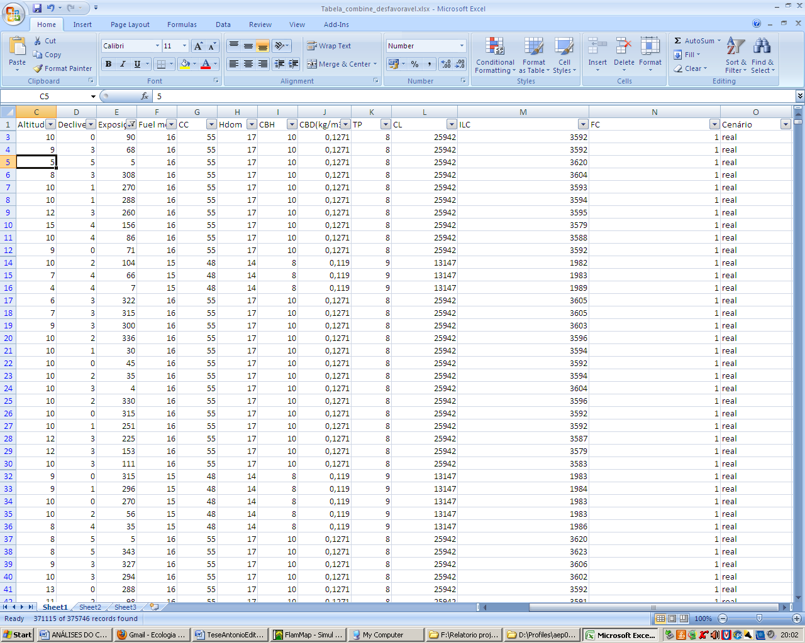
Figura 26. Caracterização do fogo com tabelas em formato xls.

Aplicando sucessivos filtros às colunas que formam a referida tabela é possível caracterizar o comportamento do fogo sob uma base estatísticas definida, segundo as vezes que acontece esta singularidade na simulação (coluna de quantidade).

O comportamento do fogo pode ser caracterizado segundo as vezes que acontece uma singularidade na simulação. A título de exemplo, pretende-se avaliar o comportamento do fogo num determinado povoamento de pinhal jovem (modelo 14) na Mata Naional de Leiria, tem-se que:
- a altitude da parcela oscila entre os 15 e os 70 metros e sabe-se que a exposição é noroeste (entre os 270º e os 360º), o considerando o declive desprezável.
- A percentagem de coberto deve estar a baixo dos 50%, a altura das árvores não pode ser menor de 7 metros e não se descrimina a respectiva a altura da base da copa (CBH) nem a densidade aparente da copa (CBD).

Uma vez aplicados os diferentes filtros obtem-se que esta singularidade acontece 31725 sobre as 375747 combinações iniciais. Este valor é muito elevado e não permite discriminar, assim aplicam-se sucessivos filtros na quantidade (acontece mais de 50, mais de 100, mais de 150 e mais de 200 vezes nos dados que maneuseamos). Obtem-se por fim 24 combinações com as respectivas variáveis caracterizadoras do comportamento do fogo (CL, TP, ILC e Fogo de copas). Como seria de esperar os valores das variáveis são muito próximos, incluse podemos discriminar e caracterizar os povoamentos mais severos, onde a ocorrência de fogo de copas é activo. Finalmente, surge informação sobre as variáveis biométricas sobre as quais acontecem fogos de copas activos e as suas respectivas variáveis caracterizadoras do fogo em quatro combinações posiveis. Em suma, uma análise exaustiva sobre os dados alfanuméricos inerentes à combinação da diversidade de mapas que integraram a simulação de comportamento do fogo, permite, definir que os fogos mais severos nas parcelas da MNL são:
- Em termos geográficos para altitudes acima dos 50 metros, com exposição Norte.
- Em termos biométricos para uma percentagem de coberto entre 30 e 40%, com altura dominante entre 7 e 9 metros, a altura da base da copa baixa entre 2 e 3 e que a densidade aparente da copa oscila entre os 0,0954 e os 0,1423 kg/m^{3.}

O presente estudo mostra as potencialidades que esta metodologia representa para se avaliar os fogos nos diferentes povoamentos de pinheiro bravo. Futuras simulações com objectivos definidos submetidos a este tipo de metodologia, podem dar origem a uma base de dados, com combinação das características da paisagem ao nível do pixel e respectivo comportamento do fogo suficientemente elaborada para ser usada como Guidelines nos processos de planificação, prevenção e gestão.

Capítulo 5. Considerações finais.

1.- O estudo dos simuladores desenvolvidos a nível nacional e internacional, actualmente disponíveis como “software livre”, permitiu uma primeira avaliação dos mesmos em quanto a sua aplicabilidade na gestão da floresta. A conclusão que se pode retirar é que praticamente todos podem ser usados como ferramentas de apoio na prevenção dos fogos e na planificação de florestas mais resistentes. Contudo, os programas nos que a criação das layers ou INPUTS que levam ao uso de um SIG (FlamMap), permitem uma maior e mais rápida análise da área a estudar e portanto una melhor avaliação da mesma a escala da paisagem.

2.- A utilização conjunta e integrada dos Sistema de Informação Geográfica e os simuladores da propagação e comportamento do fogo permite fornecer aos responsáveis da prevenção e aos gestores, informação quantitativa e qualitativa muito útil. Esta informação é uma base sólida na qual é possível desenvolver e avaliar as estratégias de gestão propostas.

3.- A meteorologia é um factor decisivo na ocorrência e propagação dos incêndios florestais, assim a disponibilidade de dados meteorológicos, actualizados e organizados das zonas de risco é imprescindível para uma correcta análise do comportamento do fogo. O presente trabalho está parcialmente limitado, na obtenção dos dados referentes á meteorologia como referência dos INPUTS de entrada nos simuladores, por não existir um acesso livre a dita informação de clima. A informação meteorológica e imprescindível nos estudos de prevenção de incêndios e na gestão da floresta contra os incêndios.

4.- Por outro lado, os incêndios que se originam e/ou propagam em grandes povoamentos de coníferas são problemáticos e complexos. No caso do Pinheiro bravo caracterizam-se por poder atingir ILC críticas, capazes de produzir incêndios nas copas. São fogos que em muitos dos casos, uma vez atingindo as copas, são incontroláveis e afectam grandes superfícies de terreno. Este aspecto tem duas causas fundamentais:
- A presença nos povoamentos de grandes áreas ocupadas por povoamentos jovem (menos de 20 anos).
- A continuidade vertical existente entre matos, ramos e folhas das árvores.
A primeira causa responde ao pico de combustibilidade no Pinheiro bravo que oscila entre os 15 e 20 anos. A segunda está relacionada com a ausência de trabalhos silvícolas (tratamentos) nas massas florestais o que favorece a acumulação de biomassa e portanto á ocorrência de grandes incêndios. Tem origem em causas muito mais complexas com uma componente principalmente humana.

5.- Os resultados do presente trabalho, obtidos na avaliação do comportamento potencial do fogo nas quatro classes de distribuição de classes de idade (real, regular jovem, maduro), podem servir de referência no momento de desenhar e executar novos planos de ordenamento em povoamentos de Pinheiro bravo e outras espécies de pinheiros, na zona centro litoral de Portugal.

6.- Foi possível observar as potencialidades de FlamMap 3.0.0. como uma ferramenta ideal na avaliação das medidas silvícolas, apesar desta funcionalidade não ter sido testada na sua totalidade, este não foi o objectivo proposto no presente trabalho.

7.- O estudo efectuado e resultante da interpretação dos resultados em termos de pixéis, abre uma porta a estudos futuros com carácter específico relativamente a área afectada pelo incêndio no que se refere aos factores meteorológicos concretos dessa área e as características biométricas dos povoamentos presentes nessa área.

8.- A metodologia aplicada na presente tese pode ser exportada a outras áreas de estudo, com independentemente das espécies florestais existentes, ficando exclusivamente limitada à existência de uma avaliação prévia dos modelos de combustível, as equações específicas de classificação dos parâmetros do copado e aos registos históricos de meteorologia nas diferentes áreas.

Referências bibliográficas.

AFN, (2009). Cartografia nacional de áreas ardidas 1990-2008. Aceso aos dados em Maio 2010.

Ager, (2007). Modeling wildfire risk to northern owl (Strix occidentalis caurina) habitat in Central Oregon, USA. Sciencedirect. Forest Ecology and Management 246 (2007) p. 45-56.

Alexander, M.E.; Lanoville, R.A.. 1989. Predicting Fire Behavior in the Black Spruce-Lichen Woodland Fuel Type of Western and Northern Canada. For. Can., North. For. Cent.,11 Edmonton, Alberta, and Gov. Northwest Territ., Dep. Renewable Resour., Territ. For. Fire Cent., Fort Smith, Northwest Territories. Poster (with text).

Alexander, et al (2006). A software tool for simulating crown fire initiation and spread. V Internacional Conference on Forest Fire Research. D. X. Viegas (Ed.), 2006.

Almeida et al (2002). Ana F. Almeida, Jorge Capelo, Sandra Mesquita. Mata Nacional de Leiria: Indicadores Fitoecológicos. Estação Florestal Nacional. Departamento de Ecologia, Recursos Naturais e Ambiente.

Anderson, H.E. (1982). Aids to determining fuel models for estimating fire behavior. General Technical Report INT-122. USDA Forest Service Intermountain Forest and Range Experiment station, Ogden. 20 pp

Barros, A.M. (2005). Análise do risco de incêndio florestal com origem em fogos rurais urbanos numa região do distrito do Porto. Relatório do trabalho de fim de curso de Engenheira Florestal e dos Recursos Naturais. ISA, Lisboa.

Biswell H.H., (1989). “Prescribed Burning in California Wildlands Vegetation”. Berkeley, CA: University of California Press.

Brigite Botequim, José Borges, Andreia Silva and Susete Marques., 2010. Linkage between forest fire behavior and risk assessments in Portuguese landscapes. In: Workshop on Decision Support Systems in Sustainable Forest Management - Experiences and Perspectives. DSFM 2010 Lisbon, 19-21 April 2010, Portugal

Caballero, (2006). Effect of random wind vectors in the final shape off ire spread simulation. Proceedings of V Internacional Conference on Forest Fire Research, Coimbra (Portugal).

CCEMS, (2010). http://espr.ccems.pt/comenius/pmarinha/PMGE0100.html#PINHAL. Acceso em 4 Marzo de 2010.

Chandler C., Cheney P., Thomas P., Trabaud L., Willians D., (1991). Fire in forestry. Volume I: Forest fire behavior and effects. Krieger Publishing Company. Malabar, Florida, 431 pp.

Cruz M.G.; Butler, B. W;, Alexander, M. E.; Forthofer, J. M.; Wakimoto, R. H.. (2006). Predicting the ignition of crown fuels above a spreading surface fire, Part I. Model idealization. International Journal of Wildland Fire. 15 (1). In Press.

Cruz, M.G., Alexander, M.E., Wakimoto, R.H., 2004. Modeling the likelihood of crown
fire occurrence in conifer forest stands. For. Sci. 50, 640-658.

Cruz, M.G. (2005). Guia fotográfico para a identificação de combustíveis florestais – Região Centro de Portugal. Centro de Estudos sobre Incêndios Florestais – ADAI, Coimbra. 38p.

Cruz, M.G.; Alexander, M.E.; Wakimoto, R.H. (2005). Development and testing of models for predicting crown fire rate of spread in conifer forest stands. Canadian Journal of Forest Research 35 35(7): 1626-1639.

DGRF, (2001). Inventário Florestal Nacional: Portugal Continental, 3ª Revisão. Direcção Geral das Florestas, Lisboa Portugal. 233 pp.

DGRF, (2006). Incêndios Florestais 2006. Relatório provisório.(01 Janeiro a 30 de Junho)
DGRF, (2007). Resultados do Inventário Florestal Nacional 2005/2006, 5ª Revisão, Direcção-Geral dos Recursos Florestais, Lisboa. 70 pp.

DRAPC, (2010). Matas nacionais e perímetros florestais do litoral. A floresta do litoral. http://www.drapc.min-agricultura.pt/base/documentos/matas_nacionais_litoral.htm. Acceso em 20 Marzo de 2010.

Duarte, M.L. (2006). Analise do risco de incêndio em povoamentos florestais na serra d´Ossa. Relatório do trabalho de fim de curso de Engenheira Florestal e dos Recursos Naturais. ISA, Lisboa.

Faias, M.P., (2009). Analysis of Biomass Expansion Factors for the most important tree species in Portugal.. Dissertação de Mestrado de Engenheira Florestal e dos Recursos Naturais. ISA, Lisboa.

Fernandes, P. (2005). Estudo de adaptação para Portugal do Sistema Canadiano de Indexação do Perigo de Incêndio. Relatório para a Agência para a Prevenção de Incêndios. Departamento Florestal. UTAD.

Fernandes, P.M., Loureiro, C., Botelho, H.S., (2004). Fire behaviour and severity in a maritime pine stand under differing fuel conditions. Annals of Forest Science 61(6): 537-544.

Fernandes, (2007). Fernandes, P.M., E. Rigolot. 2007. Fire ecology and management of maritime pine (Pinus pinaster Ait.). Forest Ecology and Management 241: 1-13.

Fernandes, (2008). Combining forest structure data and fuel modelling to classify fire hazard in Portugal. Ann. For. Sci. 66 (2009) 415.

Fernandes, P., Gonçalves, H., Loureiro, C., Fernandes, M., Costa, T., Cruz, M. G., Botelho, H. (2009). Modelos de combustível florestal para Portugal. In: 6º Congresso florestal nacional: A floresta num mundo globalizado. 6 a 9 Outubro . Ponta delgada, Açores.

Ferreira e Galante, (2005). Mata Nacional de Leiria. Sinopse do grande incêndio florestal de Agosto de 2003. Poster no 5º Congresso Florestal Nacional.

Finney (2001). Design of Regular Landscape Fuel Treatment Patterns for Modifying Fire Growth and Behavior. Forest Science 47 (2) 2001. P 219-228.

Finney, (2003). Finney M.A., Britten S., Seli R., 2003. “FlamMap2 Beta Version 3.0.0”. Fire Sciences Lab and Systems for Environmental Management, Missoula, Montana.

Finney, (2006). A computacional method for Optimization Fuel Treatment Locations.. USDA Forest Servise Proceedings RMRS-P-41. 2006.

Finney, M. (2003) Calculation of fire spread rates across random landscapes. International Journal of Wildland Fire 12: 167-174.

Finney, M. A. (1998, Revised 2004) FARSITE: fire area simulator - model development and evaluation. U.S. Forest Service General Technical Report RMRS-RP-4Rev. Ogden, UT. (1,626 KB; 52 pages)

Finney, M. A. (2006) An overview of FlamMap fire modeling capabilities. U.S. Forest Service Proceedings RMRS-P-41, Ogden, UT. (888 KB; 8 pages)

Finney, M. A., (2006). FlamMap. Users guide and technical documentation.

FlamMap Version 3.0.0 Download em: http://firemodels.fire.org/content/view/71/85/.

Hatton T.J., Viney N.R., (1988). Modelling fine, dead, surface fuel moisture. En: Cheney N.P. y GillA.M(Eds). Conference on Bushfire Modelling and Fire Danger Rating Systems. CSIRO, Canberra,Australia, 11-12 Julio. pp.119- 125. (Citado em Ruiz, 2006)

ICONA, 1990. Clave fotografica para la identificación de modelos de combustible. Area de Defensa contra Incendios Forestales, Madrid.

L.D.R, (2007). Cartografia das áreas ardidas em Portugal entre os anos 1975 e 2007. Dados fornecidos pelo Laboratório de Detecção Remota do Instituto Superior de Agronomia. Anexo 1 Distribuição da área ardida.

Lopes A.M.G. Cruz, M.G., Viega D.X. (2002). FireStation, an integrated software system for the numerical simulation of fire spread on complex topography a Environmental Modelling & Software 17: 269–285

Marques et al., (submmited). *Marques, S*., Borges, J. G., Garcia-Gonzalo, J., Moreira, F., Carreiras, J.M.B., Oliveira, M.M., Cantarinha, A., Botequim, B. & Pereira, J. M. C.* *Characterization of wildfires in Portugal. *Submitted* to European Journal of Forest Research.

Nunes, et, al (2005). Nunes,C.S., Vasconcelos,J., Pereira,J.M.C., Dasgupta, N., Alldredge, R.J. and Rego,F.C. 2005. Land cover type and fire in Portugal: do fires burn land cover selectively Landscape Ecology, 20, 661-673.

Palheiro et al., (2006). A fire behaviour-based fire danger classification for maritime pine stands: Comparison of two approaches. Sciencedirect. Forest Ecology and Management 234S

Pereira e Santos, (2003). Fire risk and burned are mapping in Portugal. Direcção Geral das Florestas, Lisboa, Portugal.

Pereira, et al (2010). Pereira, J. S., Correia, A., Correia, A. & Borges, J. G. 2010. Floresta. In Pereira, H. M., Domingos, T. & Vicente, L. (Eds). Ecossistemas e Bem-Estar Humano – Avaliação para Portugal do Millenium Ecosystem Assessment. Escolar Editora, Lisboa

Pereira, M.G., R.M. Trigo, C.C. Camara., J.M.C. Pereira e S.M. Leite..(2005). Synoptic patterns associated with large summer forest fires in Portugal. Agricultural and forest Meteorology 129: 11-25.

Pyne S.J., Andrews P.L., Laven, R.D., (1996). Introduction to wildland fire. John Wiley & Sons, Inc. New York, USA, 769 pp. (Citado em Ruiz, 2004)

Quesada, (2007). Simuladores de incendios forestales como respuesta al incendio de minas de Rio Tinto (Huelva). Primera aproximación.

Revisão do plano de ordenamento da MNL, (2000) citado em Ferreira e Galante, (2005).

Richarrds G.D., 1990. An elliptical growth model of forest fire fronts and its numerical solution. Internacional Journal of Numerical Methods in Engineering 30, 1163-1179.

Rodriguez y Silva et al. (2010). Manual técnico de aplicaciones informaticas para la defensa contra incendios forestales. Serie de publicaciones forestales. Laboratoio de defensa de defensa contra incendios forestales.MANPAI XXI. Universidad de Córdoba.

Rothermel, (1983). How to predict the spread and intensity of forest and range fires. General Technical Report INT-115. USDA Forest service, Intermountain forest and Range Experiment Station, Ogden. 161pp.

Rothermel, R. C. (1972) A mathematical model for predicting fire spread in wildland fuels. U.S. Forest Service General Technical Report INT-115, Ogden, UT. (1,925 KB; 50 pages)

Ruiz A.D., (2005). La predicción de la humedad en los restos forestales combustibles; aplicación a masas arboladas en Galicia. Tesis Doctoral. Universidad Politécnica de Madrid.

Ruiz A.D., (2006). Apuntes de la asignatura “Defensa del Monte” Escola Politécnica Superior de Lugo. Galiza.

Ruiz A.D., Vega J.A., (2006). Moisture content of dead fuels in Pinus radiata and Pinus pinaster stans; intrinsic factors of variation. En: Viegas D.X. (ed).V International Conference on Forest Fire Research, Figueira da Foz, Portugal, 27-30 Noviembre.

Ruiz A.D., Vega J.A., (2007). Modelos de predicción de la humedad de los combustibles muertos: Fundamentos y aplicación. MEC-INIA: Monografías INIA: Serie Forestal No. 15. Madrid, España, 207 pp.
Salis, Michele (2007) Fire behaviour simulation in Mediterranean maquis using FARSITE (fire area simulator). Doctoral Thesis. Università di Sassari.
Scott and Reinhardt, (2001). Assessing crown fire potential by linking models of surface and crown fire behavior. Fort Collins, CO: U.S. Department of Agriculture, Forest Service, Rocky Mountain Research Station. 59 p.

Scott, J.H. Burgan, R.E. 2005. Standard fire behavior fuel models: a comprehensive set for use with Rothermel’s surface fire spread model. Gen. Tech. Rep. RMRS-GTR-153. Fort Collins, CO: U.S. Department of Agriculture, Forest Service, Rocky Mountain Research Station. 72 p.

Simard A.J., Main W.A., (1982). Comparing methods of predicting jack pine slash moisture. Can. J. For. Res. Vol.12, 793-802.

Tolhurst K.G., Cheney N.P., (1999). Synopsis of the knowledge used in prescribed burning in Victoria. Department of Natural Resources and Enviroment. Melbourne, Australia, 97 pp.

Torres,C.L.(2004). Desarrollo de ecuaciones de copas para Pinus pinaster Ait. en el Sistema Ibérico Meridional. Actas de la reunión de Modelización Forestal.
UE, (2001). Forest fire in southern europe. Report 1.

Van Wagner C.E., (1987). Development and structure of the Canadian Forest Fire Weather Index System. Canadian Forestry Service. Petawawa National Forestry Institute. Forestry Technical Report 35. 37 pp.

Van Wagner, C.E., (1977). Conditions for the star and spread of crown fire. Canadian Journal of Forest Research 7: 23-34.

Van Wagner, C.E., (1993). Prediction of crown fire behavior in two stands of jack pine. Canadian Journal of Forest Research 23: 442-449.

Vega, J.A. (1987). Pronóstico de comportamiento del incendio. Curso superior de defensa contra incendios forestales. ICONA. Madrid.

Velez, R. (2000). La defensa contra incendios forestales. Fundamentos y experencias. McGrawHill. Madrid.

Viegas (2005). A mathematical Model for forest fires Blow-up. Combustion Science and technology 1977, 1-25.
Viegas e Neto. (1991). Wall shear parameter to correlate the rate of spread of a wind Induced forest fire. Internacional journal of wildland fire 1 (3): 177-188
Viegas, (2004). Slope and wind effects on fire propagation. Internacional journal of wildland fire 13, 143-156.

Viegas, (2006). Analisys of eruptive Fire Behavior. Procedings of V Internacional Conference on Forest Fire Research, Coimbra (Portugal).

Viegas, D. X. (1998). III International Conference on Forest Fire Research. 14th Conference on Fire and Forest Meteorology. Associação para o Desenvolvimento da Aerodinâmica Industrial. Coimbra.

Viegas, D. X. (2004). Cercados Pelo Fogo. Minerva Coimbra. Coimbra.

Viegas, et al., (2004). Calibração do Sistema Canadiano de Perigo de Incêndio para Aplicação em Portugal. Silva Lusitana 12(1): 77-93.

Viney N.R., Hatton T.J.,(1989). Assessment of existing fine fuel moisture models applied to Eucalyptus litter. Aust. For. Vol. 52(2), 82-93.

